宇宙家纺有限公司
年新增1000吨仿兔毛高档毛皮技术改造项目
竣工环境保护自行验收意见

2019年5月14日，宇宙家纺有限公司根据建设项目竣工环境保护验收监测报告并对照《建设项目竣工环境保护验收暂行办法》，严格依照国家有关法律法规、建设项目竣工环境保护验收技术指南、项目环境影响报告书和审批部门审批决定等要求对本项目竣工环境保护设施进行自主验收，提出自主验收意见如下：
一、工程建设基本情况
宇宙家纺有限公司建设项目选址于苍南县钱库镇工业区。项目建设性质为技术改造，于2018年7月委托浙江中蓝环境科技有限公司编制完成了《宇宙家纺有限公司年新增1000吨仿兔毛高档毛皮技术改造项目环境影响报告书》，并于2018年8月29日通过温州市环境保护局审批（温环建[2018]029号）。项目实际总投资3000万元，其中环保投资230万元，占总投资额的7.67%。目前该项目主要生产设施和环保设施运行正常，具备了环境保护竣工验收监测的条件。
- 工程变更情况
经现场调查确认，实际建设情况与环境影响报告书内容基本一致。
- 环境保护设施落实情况
（一）废水
本项目产生的废水为生产废水及员工生活废水，其中生活废水经化粪池预处理后排入生产废水调节池，车间设有一套中水回用系统对处理后生产废水进行回用于生产，尾水汇入生产废水调节池经厂区废水处理设施处理达到《纺织染整工业水污染物排放标准》(GB4287-2012)表2间排限值及环境保护部公告2015年第19号、41号相关要求后纳管排放，纳管至苍南县临港污水处理厂处理达到《城镇污水处理厂污染物排放标准》（GB18918-2002）一级A标准后排入鳌江。污水站设计处理能力1200吨/日,采取“混凝沉淀+兼氧池+好氧池+二沉池+气浮”的处理工艺，由温州市环境保护设计科学研究院设计。
- 废气
项目废气污染物为定型废气、锅炉废气等。
（1）定型废气 项目定型过程中会产生一定量的颗粒物、染整油烟。项目设有两套定型废气处理设施，废气集气后经蜂窝式静电除油机组净化处理达标后引至屋顶高空排放，两套定型废气处理设施排气筒高度均为15米，该废气设施是由江阴市富吉机械设备有限公司设计并完成施工。
（2）锅炉废气 项目锅炉运行过程中会产生一定量的烟尘(颗粒物)、SO₂、NOx等污染物，项目废气集气后经旋风除尘器+SNCR脱硝（尿素）+脱硫塔净化处理达标后引至屋顶高空排放，排气筒高度为20米，该废气设施是由浙江义天环保设备有限公司设计并完成施工。
- 噪声
该项目噪声源主要来自定型机、废水处理设施、锅炉风机等设备运行产生的噪声，采用低噪声设备，采取隔声减震措施。
- 固体废弃物
项目主要固体废物为废次毯料、染化料废包装物、煤渣、污泥、废油及生活垃圾。其中废次毯料收集后外售综合利用；染化料废包装物由原厂家回收重新利用；煤渣、污泥收集后交由平阳真顺墙体材料厂回收处置；废油收集后交由温州中田能源科技有限公司清运处置；员工日常生活垃圾收集后由环卫部门统一清运。
（五）环境风险
已经编制了突发环境事件应急预案并备案，设置了废水事故池，配置了一定的应急物资。
四、环境保护设施调试效果
1、污染物排放达标性
（1）污水
验收监测期间，宇宙家纺有限公司污水排放口监测结果表明，pH值、化学需氧量、五日生化需氧量、悬浮物、氨氮、总磷、总氮、硫化物、锑、苯胺类、动植物油类排放浓度均小于《纺织染整工业水污染物排放标准》(GB4287-2012)表2间排限值及环境保护部公告2015年第19号、41号相关要求。
（2）废气
验收监测期间，宇宙家纺有限公司废气净化后排气筒的废气监测结果表明，烟尘、二氧化硫、氮氧化物、汞及其化合物排放浓度均小于《锅炉大气污染物排放标准》（GB13271-2014）中特别排放限值；颗粒物、染整油烟排放浓度均小于《纺织染整工业大气污染物排放标准》（DB33/962-2015）中表1新建企业限值。
验收监测期间，厂界无组织废气在现场监测时，根据根据实际情况于厂界东侧、南侧、西侧、北侧布置4个监测点，两天6次监测结果表明，硫化氢、臭气浓度排放浓度排放浓度均小于《恶臭污染物排放标准》（GB14554-93）中表1无组织新改扩建二级标准。
（3）噪声
验收监测期间，根据实际情况于宇宙家纺有限公司厂界东侧、南侧、西侧、北侧共设置4个噪声测点，其两天昼间夜间监测结果显示，厂界西侧、南侧噪声小于《工业企业厂界环境噪声排放标准》(GB12348-2008)4类标准，厂界东侧、北侧小于《工业企业厂界环境噪声排放标准》(GB12348-2008)3类标准限值。现场检测时，厂界四周均无明显声源。
2、总量控制
根据监测报告核算，企业废水年排放量为136654吨，则废水主要污染物的年排放量化学需氧量6.83t/a、氨氮0.683t/a，（根据环评说明，该项目VOCs以染整油烟计）VOC_{S}1.612t/a；据企业统计，锅炉满负荷生产时间为12个小时，年排放烟尘1.32t/a、二氧化硫4.89t/a、氮氧化物16.37t/a，均小于环评提出的控制指标要求。
五、工程建设对环境的影响
根据监测结果，项目排放污染物符合国家和浙江省规定的污染物排放标准和主要污染物排放总量控制指标，造成的环境影响符合项目所在地环境功能区划确定的环境质量要求。
六、验收结论
经资料查阅和现场检查，宇宙家纺有限公司年新增1000吨仿兔毛高档毛皮技术改造项目环保手续齐备，技术资料基本齐全，环境保护设施已按批准的环评文件及批复要求建成，环境保护设施经查验合格，其防治污染能力适应主体工程的需要。经审议，验收组同意通过该项目环境保护设施竣工自主验收。
七、后续要求
1、依照有关验收技术规范，完善竣工验收监测报告相关内容及附件；及时公示企业环境信息和竣工验收材料。
2、重视污染处理设施的维护，确保污染物长期稳定达标排放，完善操作规程，规范设置排污口和监测采样口；中水回用系统、污水排放口需安装流量计，中水回用率需达到染整行业规定要求，建议对污水AOX等污染因子进行跟踪监测。
3、强化锅炉烟气的脱硫脱硝效果，确保烟气污染物长期稳定达到《锅炉大气污染物排放标准》（GB13271-2014）特别排放限值，烟囱高度须达到规定高度；尿素暂存需阴暗条件，避免分解产生氨气二次污染。根据省、市有关文件要求，需按时淘汰35吨/小时一下燃煤锅炉，或采用清洁能源。
4、锅炉房不得使用高污染燃料，控制低硫低灰分煤质，补充煤质分析报告；完善煤场的扬尘控制措施，做到封闭，及时洒水，完善煤场污水收集系统并接入污水站进一步处理。完善污水站的恶臭收集、处理设施，减轻恶臭对环境的影响，建议对产生恶臭的池子加盖并除臭。

5、合理安排厂区布局，同类型产噪设备集中布置，生产设备尽量布置于车间中心，远离门窗，减小噪声对周边环境的影响；加强车间环境管理，固废要分类堆放、收集，并按规范处置，完善有关运行台账。
6、强化风险防范措施，配齐应急资源，及时修编、更新突发环境事件应急预案，定期开展培训、演练、风险排查，降低环境风险。继续完善各类环保管理制度，各类环保设备要有专人负责管理，将环保责任落实到人。
八、验收人员信息
验收人员信息详见签到单。

验收组成员签字：

宇宙家纺有限公司项目验收组
2019年5月14日

h

宇宙家纺有限公司
年新增1000吨仿兔毛高档毛皮技术改造项目竣工环境保护验收监测报告
新鸿HJ综字第19143号
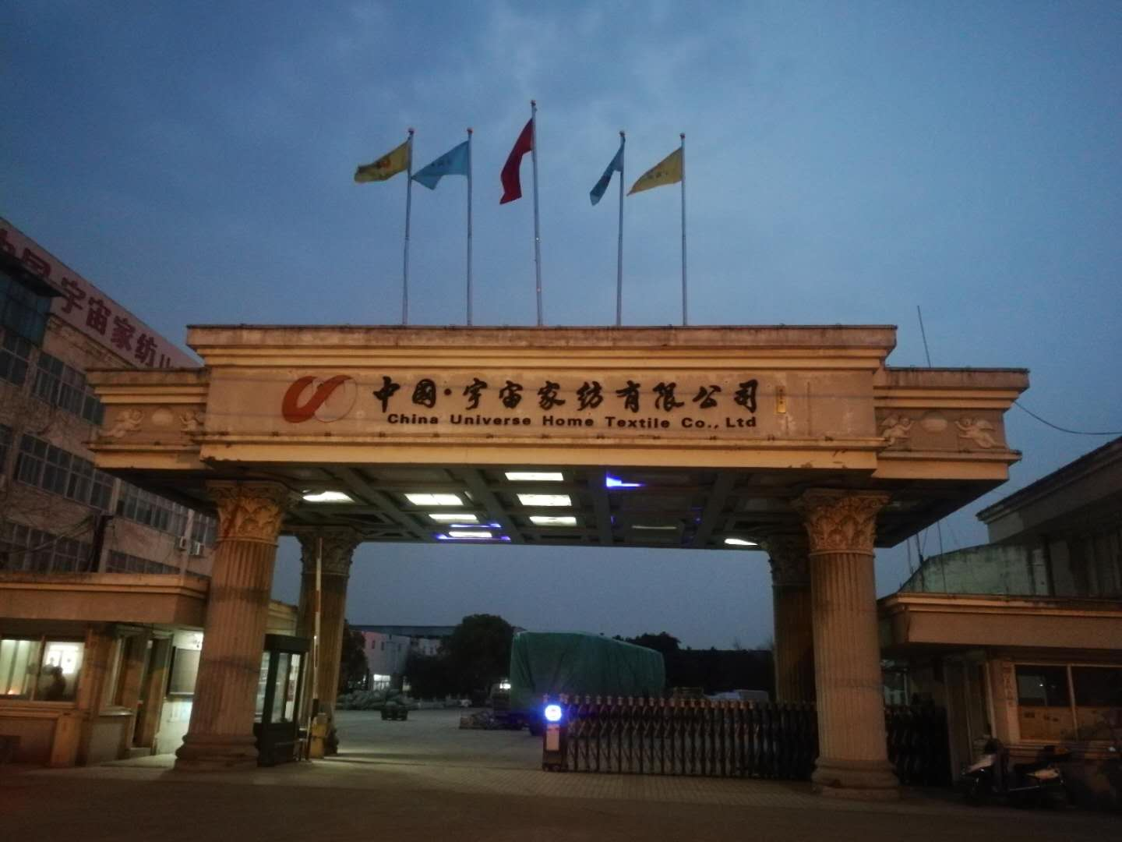

建设单位：宇宙家纺有限公司
编制单位：温州新鸿检测技术有限公司
2019年5月

声 明

1、本报告正文共 叁拾玖 页，附件附表共 叁拾壹 页，一式 肆 份，发出报告与留存报告一致。部分复印或涂改均无效。
2、本报告无本公司、建设单位公章、骑缝章无效。
3、本报告部分复制，或完整复制未加盖本公司监测报告专用章或发生涂改均无效。
4、本报告未经同意不得用于广告宣传。
5、留存监测报告保存期六年。

建设单位：宇宙家纺有限公司
法人代表：蔡怀宇

编制单位：温州新鸿检测技术有限公司
法人代表：叶瓯文
项目负责人：高鸿州
报告编写人：高鸿州

宇宙家纺有限公司(盖章) | 温州新鸿检测技术有限公司(盖章)  (统一社会信用代码:91330302098509998P）
电话：13806821591 | 电话：0577-88876910
传真： \ | 传真：0577-88876910
邮编：325800 | 邮编：325011
地址：苍南县钱库镇工业区 | 地址：温州经济开发区玉苍西路 80号（8号厂房第二层、第四层）
目 录
1 验收项目概况 1
2 验收监测依据 2
3 工程建设情况 3
3.1 地理位置及平面布置 3
3.2 建设内容 4
3.3 主要原辅材料及燃料 4
3.4 水源及水平衡 6
3.5 生产工艺 7
3.6 项目变动情况 9
4 环境保护设施情况 10
4.1 污染物治理/处理设施 10
4.2 其他环保设施 13
4.3 环保设施投资及“三同时”落实情况 13
5 建设项目环评报告的主要结论及审批 16
5.1 环评报告的主要结论与建议 16
5.2 环保部门审批决定 17
6 验收执行标准 21
6.1 验收评价标准 21
6.2 总量控制指标 21
7 验收监测内容 23
7.1 环境保护设施调试效果 23
8 质量保证及质量控制 24
8.1 监测分析方法 24
8.2 监测仪器设备 24
8.3 人员资质 25
8.4 水质监测分析过程中的质量保证和质量控制 26
8.5 废气监测分析过程中的质量保证和质量控制 26
8.6 噪声监测分析过程中的质量保证和质量控制 26
9 验收监测结果与分析评价 28
9.1 生产工况 28
9.2 环境保护设施调试效果 28
10 验收监测结论及建议 38
10.1 验收监测结论 38
10.2 建议 39
附件：
1、《关于宇宙家纺有限公司年新增1000吨仿兔毛高档毛皮技术改造项目环境影响报告书审批意见的函》(温州市环境保护局，温环建[2018]029号，2018年8月29日)；
2、宇宙家纺有限公司设备清单、耗材清单、2018年总用水量及排水证；验收监测项目基本情况调查表，验收监测期间有关情况记录表；
3、项目固废及危废处置协议；
4、项目验收检测报告；
附表：建设项目竣工环境保护“三同时”验收登记表。

1 验收项目概况
宇宙家纺有限公司位于苍南县钱库镇工业区，主要从事毛毯、地毯生产。原设计年产280万条毛毯、20万条地毯，配套1座1200t/d污水处理设施、1台20t/h燃煤导热油锅炉。环保手续齐备（温环建[2011]072号、温环验[2011]028号、浙CL2017A1008、330327-2017-014-L）。
企业为了提高市场竞争力，经苍南县经济和信息化局同意（苍经信备[2017]3号），在现有厂区内实施“零土地”技术改造，通过此次技术改造，企业将现有300万条亚克力毛毯（地毯）削减到240万条，毛毯按照5kg/标条，240万条折12000吨，年新增1000吨仿兔毛高档毛皮，故技改后总产能为13000吨，相较于技改前削减2000吨产能，企业于2018年7月委托浙江中蓝环境科技有限公司编制完成了《宇宙家纺有限公司年新增1000吨仿兔毛高档毛皮技术改造项目环境影响报告书》，并于2018年8月29日通过温州市环境保护局审批（温环建[2018]029号）。项目于2018年3月开工建设，2018年11月竣工，同时投入试生产。项目实际总投资3000万元，其中环保投资230万元，占总投资额的7.67%。目前项目建设的主体工程调试工况稳定，配套的环保设施基本上达到设计要求并投入运行，基本符合竣工验收监测条件。
宇宙家纺有限公司重视该项目竣工验收工作，于2019年3月特成立验收工作小组，同时委托温州新鸿检测技术有限公司承担该项目的环保验收监测工作，根据中华人民共和国国务院第682号令、浙江省环境保护厅《浙江省环境保护厅建设项目竣工环境保护验收技术管理规定》的规定和要求，我公司于2019年3月13日对该项目进行现场勘察并收集相关技术资料，在此基础上编制该项目竣工环境保护验收监测方案，并于2019年3月25日、26日在企业正常生产、环保设施正常运行的情况下组织现场调查和监测，于2019年3月26日至4月1日组织对样品进行实验室分析，在此基础上编制了本验收监测报告。
2 验收监测依据
2.1《建设项目环境保护管理条例》(国务院第682号令，2017年7月16日)；
2.2 《关于发布建设项目竣工环境保护验收暂行办法的公告》(国家环境保护部，国环规环评[2017]4号，2017年11月20日)；
2.3《关于发布建设项目竣工环境保护验收技术指南污染影响类的公告》(生态环境部2018年第9号公告，2018年5月15日)；
2.4《浙江省建设项目环境保护管理办法》(浙江省政府第364号令，2018年1月22日修改)；
2.5 《建设项目竣工环境保护验收技术管理规定》(浙江省环境保护厅，浙环发[2009]89号，2010年1月4日)；
2.6《关于印发温州市建设项目竣工环境保护验收指南的通知》(温环发[2018]24号，2018年4月10日)；
2.7《关于宇宙家纺有限公司年新增1000吨仿兔毛高档毛皮技术改造项目环境影响报告书审批意见的函》(温州市环境保护局，温环建[2018]029号，2018年8月29日)；
2.8《宇宙家纺有限公司年新增1000吨仿兔毛高档毛皮技术改造项目环境影响报告书》(浙江中蓝环境科技有限公司，2018年7月)；
2.9宇宙家纺有限公司《检测委托单》(2019年3月13日)；
2.10宇宙家纺有限公司年新增1000吨仿兔毛高档毛皮技术改造项目竣工环保验收监测方案。

3 工程建设情况

3.1 地理位置及平面布置
本项目位于苍南县钱库镇工业区。(经纬度：N27°29′5.21″ E120°33′17.98″)。企业厂区东北侧过道路为恒力复合材料，东南侧为钱库大道，西南侧为龙金大道，西北侧过小道为空地。项目地理位置见图3-1，厂区平面布置及污染源监测点见图3-2。
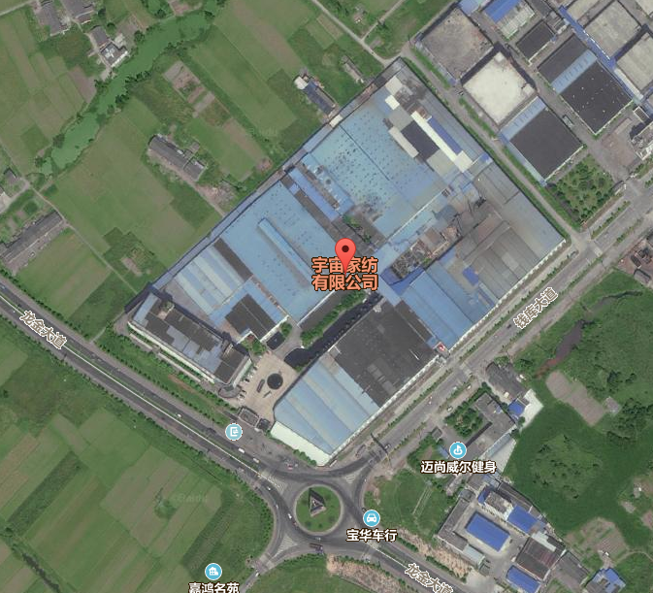
项目所在地
N27°29′5.21″ E120°33′17.98″
N
图3-1 项目地理位置图

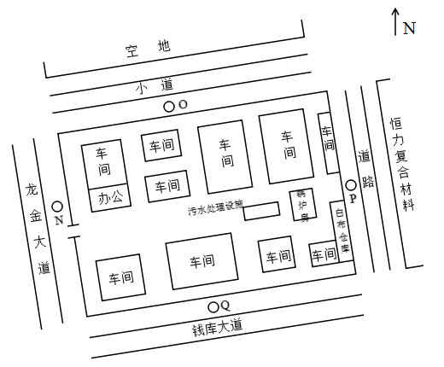
★为废水监测点
◎为排气筒废气监测点
○为无组织废气监测点
▲为厂界噪声监测点
★A
★D
★
B
★
C
◎F
◎H
◎I
J◎
◎K
◎M
◎L
▲01
▲02
▲03
▲04
图3-2 项目平面布置及污染源监测点分布图

3.2 建设内容
本项目实际总投资3000万元，厂内员工650人，厂内不设食宿，年生产310天，每天24小时三班制；本技改项目将现有300万条亚克力毛毯（地毯）削减到240万条，毛毯按照5kg/标条，240万条折12000吨，年新增1000吨仿兔毛高档毛皮，故技改后总产能为13000吨，实际年产毛毯（地毯）12000t，仿兔毛高档皮毛1000t/a，详见表3-1；项目现有生产设备见表3-2、技改新增设备见表3-3。
表3-1 企业产品概况统计表
序号 | 产品名称 | 技改前生产能力 | 技改后生产能力 | 实际生产能力
1 | 毛毯（地毯） | 15000t/a | 12000t/a | 12000t/a
2 | 仿兔毛高档皮毛 | 0 | 1000t/a | 1000t/a
表3-2 项目现有生产设备一览表
序号 | 设备名称 | 原环评审批数量 |  |  | 现有设备 |  |  | 实际设  备数量
序号 | 设备名称 | 规格型号 | 数量 | 规格型号 |  | 数量
1 | 小割圈绒机 | JL-99 | 20 | JL-99 |  | 163 | 163
2 | 大割圈绒机 | JL-99 | 303 | JL-99 |  | 48 | 48
3 | 加弹机 | FK9HY-1 | 3 | FK6HY-1 |  | 2 | 0
4 | 螺杆空压机 | EAS30G/7 | 2 | 22KW |  | 2 | 0
5 | 整经机 | GE203 | 1 | GE203 |  | 1 | 1
6 | 整经机 |  |  | GE510型42寸 |  | 4 | 4
7 | 大经编机 | GE289 | 4 | TJ-5 |  | 6 | 6
8 | 小经编机 |  |  | DX-E18 |  | 36 | 36
9 | 自动印花机 |  | 4 | KC7-A1 |  | 4 | 4
10 | 渗透机 |  | 4 | KC7-A1 |  | 4 | 4
11 | 高温蒸化机 | MZG2900 | 11 | MZG2900 |  | 11 | 11
12 | 松式烘干机 | FS2600 | 4 | FS2600 |  | 3 | 3
13 | 三辊轧染机 | MT2700mm | 1 | 2600mm |  | 2 | 2
14 | 水洗机 |  | 2 | 2200mm |  | 2 | 2
15 | 水洗机 |  | 1 | 2400mm |  | 1 | 1
16 | 水洗机 | MT2500mm | 1 | MH936 |  | 1 | 1
17 | 水脱机 | TLZ-1800 | 5 | TLZ-1800 |  | 4 | 4
18 | 水脱机 | TLZ-2000 | 1 | TLZ-2000 |  | 6 | 6
19 | 常温恒定型机 |  | 9 | RIR-2-2400MM |  | 7 | 7
20 | 剪烫联合机 | MB322-2500 | 20 | MB322-2500 |  | 7 | 7
21 | 刷毛机 | SME481E | 50 | SME481E |  | 19 | 19
22 | 起毛机 | MB331E | 3 | MB331E |  | 9 | 9
23 | 胶水复合机 |  |  | 2400MM |  | 1 | 1
24 | 花版压花机 |  |  | 2300MM |  | 3 | 3
25 | 有机热载体炉 |  |  | YLW-1400MA |  | 1 | 1
26 | 污水处理 |  |  | 1200t/d |  | 1 | 1
表3-3 新增主要设备清单
序号 | 设备名称 | 规格型号 | 环评数量 | 实际数量
1 | 转鼓水洗机 | 2600mm | 1 | 1
2 | 转鼓水洗机 | HIMH9392600 | 1 | 1
3 | 柔软机 |  | 2 | 2
4 | 高温染色机 | 双管，50kg | 8 | 8
5 | 高温染色机 | 单管，100kg | 2 | 2
6 | 印花拔色机 | MYH2000 | 1 | 1
7 | 成卷机 | FN-8A | 1 | 1
8 | 热吹风机 | 4刀 | 2 | 2
9 | 热吹风机 | 6刀 | 1 | 1
10 | 移动式轧车 |  | 1 | 1
11 | 刷毛机 | SMB481E2800 | 9 | 9
12 | 刷毛机 | SMB48IE2500 | 19 | 19
13 | 烫光机 | SMB472X-2200 | 4 | 4
14 | 烫光机 | SMB472-XG | 4 | 4
15 | 烫光机 | SMB472-X | 4 | 4
16 | 烫剪联合机 | MB322-2500 | 2 | 2
17 | 单剪机 | MB312C-2200 | 5 | 5
18 | 单剪机 | XMK-2200 | 2 | 2
19 | 高温定型机 | LMV8721-11-2600 | 2 | 2
20 | 三辊压花机 | 2000 | 1 | 1
21 | 两辊压花机 | 2000 | 1 | 1
22 | 电热吹风机 | TV-2300 | 1 | 1
23 | 剪烫联合机 | MB322C-2500 | 8 | 8
24 | 油烫光机 | 2500X415 | 4 | 4
25 | 高速刷毛机 | SME48C-2500 | 4 | 4
26 | 油烫光机 | SME472X-2500 | 18 | 18
27 | 烫光机 | SME473E | 16 | 16

3.3 主要原辅材料及燃料
项目现有原辅材料消耗情况见表3-4，技改项目主要原材料消耗清单见表3-5。
表3-4 现有原辅材料消耗情况表
序号 | 名称 |  | 单位 | 原环评审批量 | 2017 年用量 | 实际用量
1 | 原料 | 腈纶纱 | t/a | 3271 | / | /
2 | 原料 | 涤纶纱 | t/a | 9210 | 10352 | 10000
3 | 辅料 | 分散染料 | t/a | 30 | 123 | 110
4 | 辅料 | 冰醋酸 | t/a | 70 | 15 | 13
5 | 辅料 | 洗涤剂 | t/a | 45 | / | /
6 | 辅料 | 胶粘剂 | t/a | 568 | 600 | 550
7 | 辅料 | 助剂 | t/a | 390 | 116 | 100
8 | 能源 | 水 | 10⁴t/a | 31.75 | 12.9889 | 13.8
9 | 能源 | 煤 | t/a | 9600 | 5347 | 5100
表3-5 技改项目新增原辅材料消耗情况表
序号 | 名称 |  | 单位 | 环评消耗量 | 实际用量
1 | 原料 | 涤纶纱 | t/a | 1040 | 1000
2 | 辅料 | 分散染料 | t/a | 5 | 4
3 | 辅料 | 拔染剂 | t/a | 3 | 2.5
4 | 能源 | 水 | 10⁴t/a | 31.75 | 13.8
5 | 能源 | 天然气 | 10⁴m³/a | 60 | 60

3.4 水源及水平衡
本项目废水主要为生产废水及员工生活废水，其中生活废水经化粪池预处理后排入生产废水调节池，项目车间设有一套中水回用系统对生产废水进行重复利用，尾水汇入生产废水调节池经厂区废水处理设施处理达到《纺织染整工业水污染物排放标准》(GB4287-2012)表2间排限值及环境保护部公告2015年第19号、41号相关要求后纳管排放，纳管至苍南县临港污水处理厂处理达到《城镇污水处理厂污染物排放标准》（GB18918-2002）一级A标准后排入鳌江。根据企业提供的数据，企业2018年总用水量138266吨，其中生活用水8060吨，排污系数取0.8，则生活废水排放量为6448吨，生产用水130206吨，生产废水排放量为130206吨，废水年排放量为136654吨，企业实际运行的水量平衡见图3-3。
损耗1612 t/a
生活用水8060 t/a

生活污水6448 t/a
排放136654 t/a
生产用水130206 t/a

生产污水130206 t/a
图3-3 项目水平衡图

3.5 生产工艺
本项目主要为毛毯（地毯）、仿兔毛高档皮毛的生产与销售，主要工艺流程及产污环节见图3-4、3-5，其工艺流程说明如下：
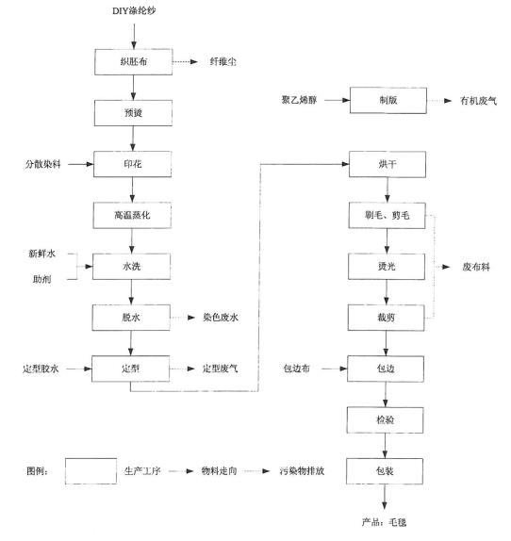
图3-4 项目涤纶毛毯生产工艺及产污环节
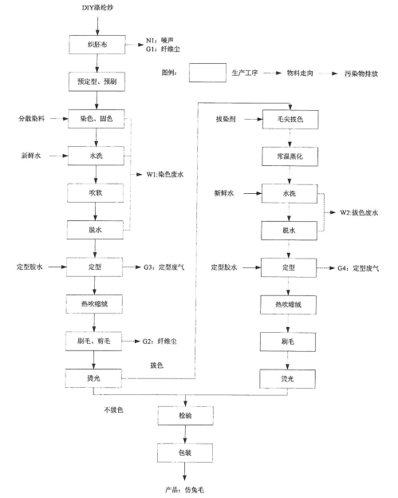
图3-4 项目仿兔毛高档皮毛生产工艺及产污环节
3.6 项目变动情况
经现场调查确认，企业实际建设情况与环评内容基本一致。
4 环境保护设施情况

4.1 污染物治理/处理设施
4.1.1 废水
本项目废水主要为生产废水及员工生活废水，其中生活废水经化粪池预处理后排入生产废水调节池，经由温州市环境保护设计科学研究院设计，设计处理能力1200吨/日,采取“混凝沉淀+兼氧池+好氧池+二沉池+气浮”的处理工艺的污水站处理，达到《纺织染整工业水污染物排放标准》(GB4287-2012)表2间排限值及环境保护部公告2015年第19号、41号相关要求后部分回用，部分纳管排放。车间设有一套中水回用系统对生产废水进行处理后回用于生产，尾水纳管至苍南县临港污水处理厂处理达到《城镇污水处理厂污染物排放标准》（GB18918-2002）一级A标准后排入鳌江，废水来源及处理方式见表4-1。
表4-1 废水来源及处理方式一览表
污水来源 | 主要污染因子 | 排放方式 | 处理设施 | 污水处理厂 | 排放去向
生活污水 | 化学需氧量、氨氮等 | 间歇 | 化粪池+废水处理设施 | 苍南县临港污水处理厂 | 鳌江
生产废水 | 化学需氧量、氨氮等 | 间歇 | 废水处理设施 | 苍南县临港污水处理厂 | 鳌江
废水处理设施：项目废水处理设施由温州市环境保护设计科学研究院设计并完成施工，设计处理能力1200t/d、50t/h，验收监测期间废水处理设施运行时长为24h/d，具体处理工艺流程见图4-1。
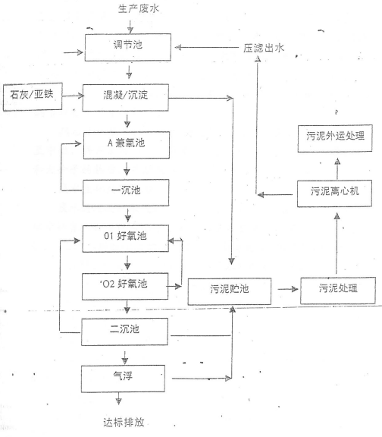
图4-1 项目废水处理工艺流程及产污环节图
4.1.2 废气
项目主要废气污染物为定型废气、锅炉废气，废气来源及处理方式见表4-2。
（1）定型废气 项目定型过程中会产生一定量的颗粒物、染整油烟。项目设有两套定型废气处理设施，废气集气后经由江阴市富吉机械设备有限公司设计并完成施工的蜂窝式静电除油机组净化处理达标后引至屋顶高空排放，两套定型废气处理设施排气筒高度均为15米。
（2）锅炉废气 项目锅炉运行过程中会产生一定量的烟尘(颗粒物)、SO2、NOx等污染物，项目废气集气后经旋风除尘器+脱硫塔净化处理达标后引至屋顶高空排放，排气筒高度为35米，该废气设施是由浙江义天环保设备有限公司设计并完成施工。

表4-2 废气来源及处理方式一览表
废气来源 | 主要污染因子 | 处理设施 |  | 排气筒高度 | 排放去向
定型废气 | 颗粒物、染整油烟 | 蜂窝式静电除油机组 |  | 15米 | 环境
锅炉废气 | 烟尘、汞及其化合物等 | 旋风除尘器+脱硫塔 |  | 20米 | 环境
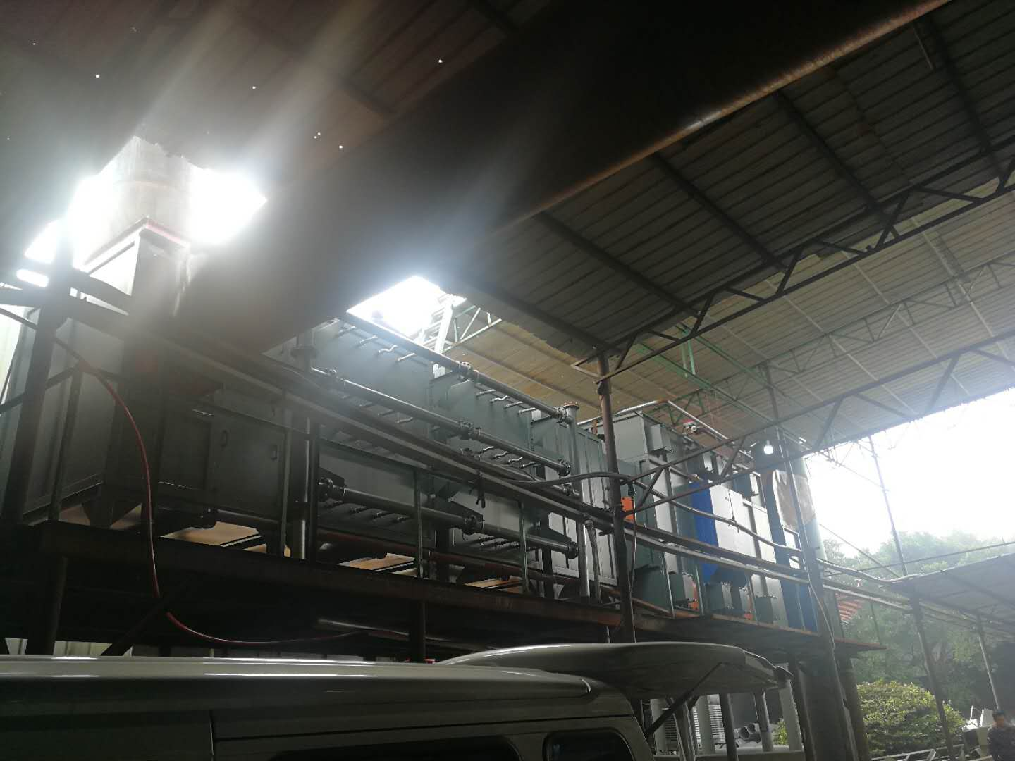 |  |  | 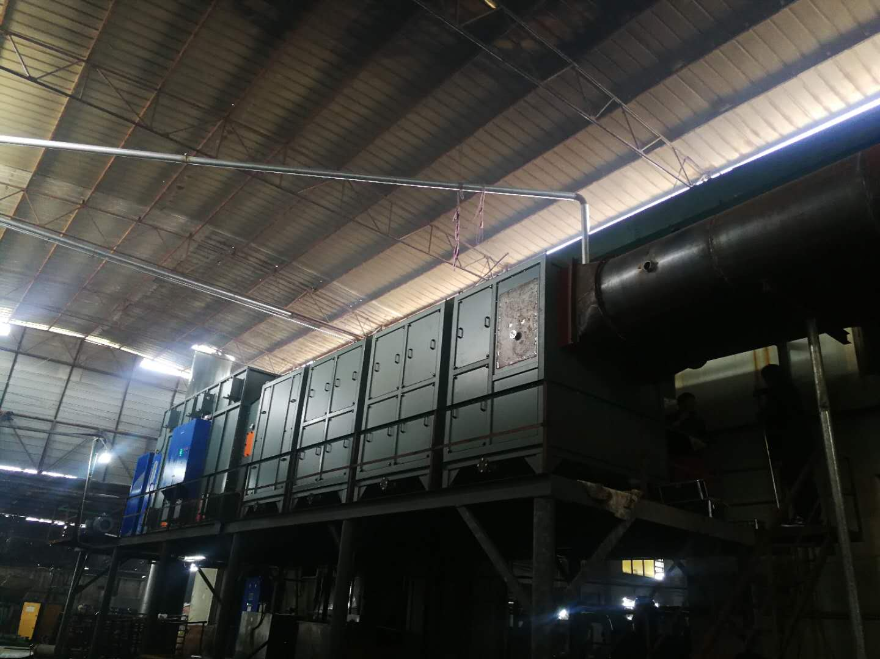
1#定型废气处理设施 |  |  | 2#定型废气处理设施
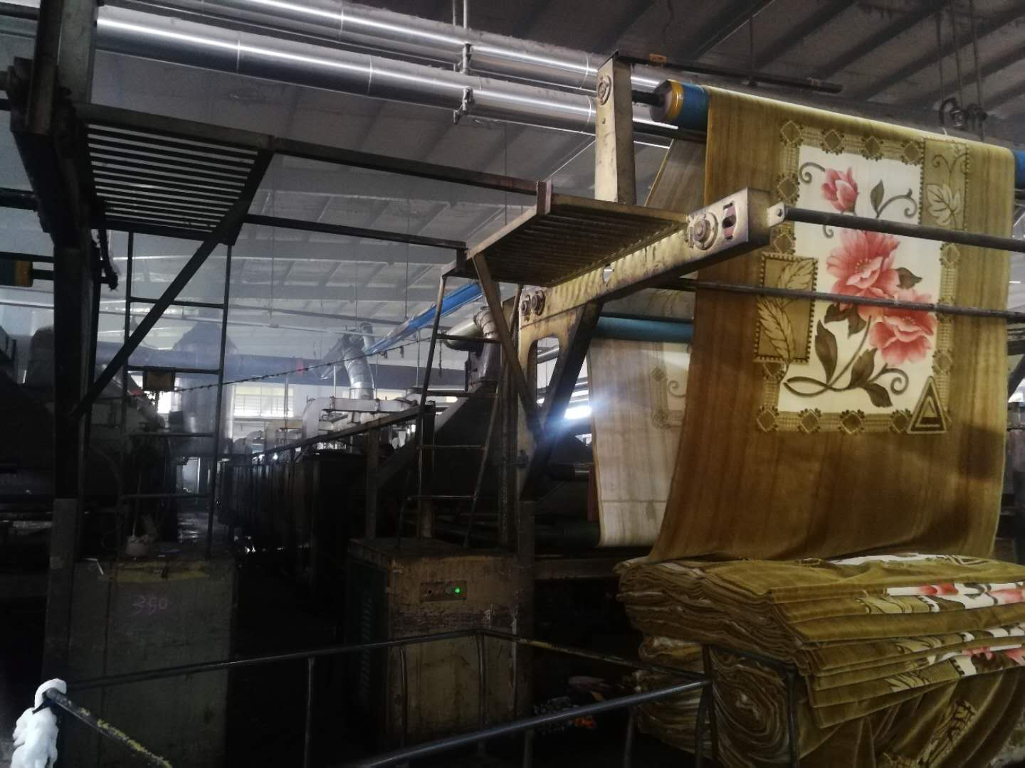 |  |  | 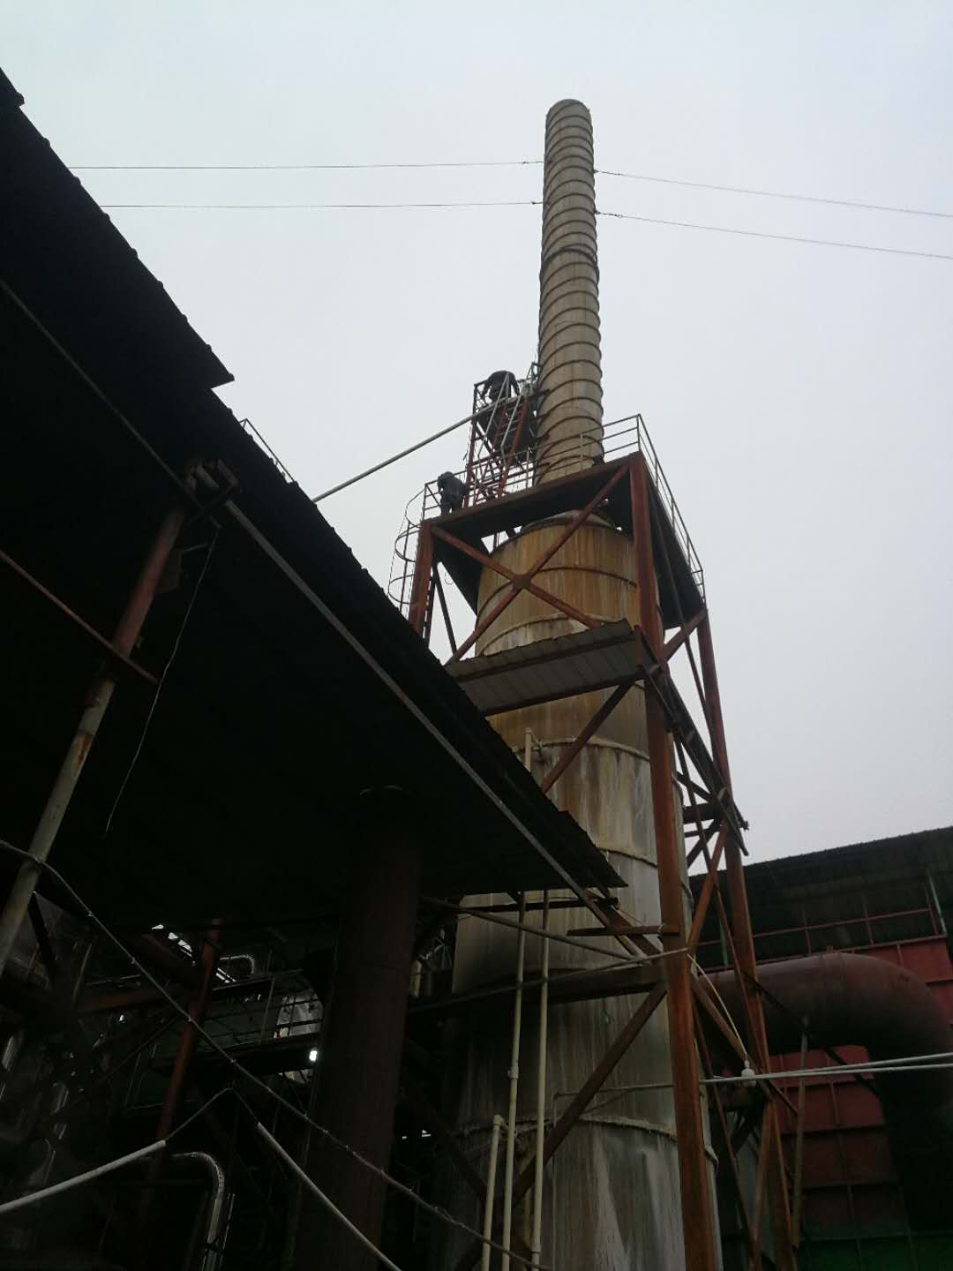
定型工序事例 |  |  | 锅炉废气治理设施
4.1.3 噪声
项目噪声主要来源于定型机、废水处理设施、锅炉风机等。
4.1.4 固(液)体废物
项目产生的固废主要为废次毯料、染化料废包装物、煤渣、污泥、废油及生活垃圾。其中废次毯料收集后外售综合利用；染化料废包装物由原厂家回收重新利用；煤渣、污泥收集后交由平阳真顺墙体材料厂回收处置；废油收集后交由温州中田能源科技有限公司清运处置；员工日常生活垃圾收集后由环卫部门统一清运。固废产生情况及处置见表4-3。
表4-3 固体废物产生情况汇总表
序号 | 固废名称 | 产生工序 | 属性 | 环评预估  产生量 | 实际产生量 | 防治措施
1 | 废次毯料 | 剪毛、刷毛 | 一般固废 | 197 t/a | 197 t/a | 外售综合利用
2 | 染化料废包装物 | 原料储存 | 危险固废 | 0.64 t/a | 0.64 t/a | 厂家回收
3 | 煤渣 | 燃料燃烧 | 一般固废 | 1600 t/a | 1600 t/a | 平阳真顺墙体材料厂回收处置
4 | 污泥 | 废水处理 | 一般固废 | 1200 t/a | 1200 t/a | 平阳真顺墙体材料厂回收处置
5 | 废油 | 生产过程 | 危险固废 | 2 t/a | 2 t/a | 温州中田能源科技有限公司清运处置
6 | 生活垃圾 | 员工生活 | 一般固废 | \ | \ | 环卫清运

4.2 其他环保设施
4.2.1在线监测装置
企业锅炉及废水处理设施设有相对应的在线监测装置。
4.2.2 其他设施
项目环境影响报告书及审批部门审批决定中对其他环保设施无要求。

4.3 环保设施投资及“三同时”落实情况
本项目总投资概算1361.11万元，实际投资3000万元，其中环保设施投资230万元，占总投资额的7.67%。该公司已制定环保管理制度，项目具体环保投资概算详见表4-4，并设有环保管理人员。
表4-4 环保投资概算表
污染源 | 治理措施 | 金额（万元）
生产废水 | 厂区污水处理设施 | 120
生活污水 | 化粪池 | 120
定型工序 | 蜂窝式静电除油机组2套 | 90
锅炉废气 | 旋风除尘器+脱硫塔 | 90
降噪设施 | 机械设备隔震垫等隔音降噪 | 8
固废处置 | 危险废物暂存防御防渗；危险废物委托处置。 | 12
合计 |  | 230

宇宙家纺有限公司年新增1000吨仿兔毛高档毛皮技术改造项目执行了国家环境保护“三同时”的有关规定，做到了环保设施与项目同时设计，同时施工，同时投入运行。本项目批复要求、环评要求、实际建设情况见表4-5。
表4-5 环评及批复意见落实情况表
类别 | 环评要求 | 批复要求 | 实际落实情况
废水 | 废水经污水处理站处理达标回用，尾水达到《纺织染整工业水污染物排放标准》（GB4287-2012）中表 2（新建企业）间接排放限值纳入苍南县临港污水处理厂进一步处理达标排放。全厂设置一个标准化排污口，安装主要污染因子的在线监测监控设施。 | 生产废水排放执行《纺织染整工业水污染物排放标准》（GB4287-2012）及修改单中表2间接排放标准，以及环保部2015年第19、41号公告相关要求。  项目生产废水应实行清污分流、按环评要求做好中水回用和废水重复利用，剩余生产废水须经污水处理设施处理达标后纳管排放。 | 本项目废水主要为生产废水及员工生活废水，其中生活废水经化粪池预处理后排入生产废水调节池，经由温州市环境保护设计科学研究院设计，设计处理能力1200吨/日,采取“混凝沉淀+兼氧池+好氧池+二沉池+气浮”的处理工艺的污水站处理，达到《纺织染整工业水污染物排放标准》(GB4287-2012)表2间排限值及环境保护部公告2015年第19号、41号相关要求后部分回用，部分纳管排放。车间设有一套中水回用系统对生产废水进行处理后回用于生产，尾水纳管至苍南县临港污水处理厂处理达到《城镇污水处理厂污染物排放标准》（GB18918-2002）一级A标准后排入鳌江。
废气 | 锅炉烟气采用干式多管除尘+双碱法脱硫+SCNR脱硝工艺，锅炉烟气经45m烟囱排放。根据《温州市2017年大气污染防治实施计划》（温大气办函[2017]8号），锅炉烟气执行《锅炉大气污染物排放标准》（GB13271-2014）中燃煤锅炉特别排放限值。  根据《浙江省纺织染整大气污染物排放标准》，定型废气采用静电+水喷淋吸收工艺，颗粒物去除率≥90%、染整油烟去除率≥95%；排放口颗粒物、染整油烟执行《纺织染整工业大气污染物排放标准》（DB33/962-2015）中新建企业排放限值。 | 燃煤锅炉废气执行《锅炉大气污染物排放标准》（GB13271-2014）中特别排放限值；工艺废气执行《纺织染整工业大气污染物排放标准》（DB33/962-2015）中表1新建企业限值；污水处理设施恶臭气体执行《恶臭污染物排放标准》（GB14554-93）中相应标准。  锅炉烟气经处理达标后经不低于45米的烟囱高空排放，定型机烟气对应废气特点进行有效收集处置后达标排放，排气筒高度不低于15米。定型废气收集废油须回收委托有资质单位处置，防止二次污染。 | 项目定型过程中会产生一定量的颗粒物、染整油烟，项目设有两套定型废气处理设施，废气集气后经蜂窝式静电除油机组净化处理达标后引至屋顶高空排放，两套定型废气处理设施排气筒高度均为15米；锅炉运行过程中会产生一定量的烟尘(颗粒物)、SO2、NOx等污染物，项目废气集气后经旋风除尘器+脱硫塔净化处理达标后引至屋顶高空排放，排气筒高度为20米。  项目烟尘、二氧化硫、氮氧化物、汞及其化合物排放浓度均小于《锅炉大气污染物排放标准》（GB13271-2014）中特别排放限值；颗粒物、染整油烟排放浓度均小于《纺织染整工业大气污染物排放标准》（DB33/962-2015）中表1新建企业限值。  项目厂界无组织氨、硫化氢、臭气浓度排放浓度排放浓度均小于《恶臭污染物排放标准》（GB14554-93）中表1无组织新改扩建二级标准。
噪声 | （1）合理布局，设备选型时应考虑低噪声要求，从声源上降低设备本身噪声。  （2）风机、鼓风机、污泥脱水机、提升水泵设备等安装在独立的房间内， 墙体采用隔声材料，底座安装防振垫。  （3）鼓风机进出口均采用消音器进行消音；同时在风机基础下设置隔振垫， 并在进出风管上装可曲绕接头以减少振动产生的噪声；并将风机设置于独立的风机房，对机房内壁进行防噪处理。鼓风机房采用双层隔音窗门。  （4）加强设备的维护，确保设备处于良好的运转状态，杜绝因设备不正常运转时产生的高噪声现象。 | 厂界噪声执行《工业企业厂界环境噪声排放标准》（GB12348-2008）中3类标准，临钱库大道、龙金大道一侧执行4a类标准。  落实环评中相应降噪、隔声、消声措施，使厂界噪声达标排放。 | 企业设备已合理布局，并采取了相应措施，根据监测结果，厂界东侧、南侧、西侧、北侧噪声均能达标排放。
 | 一般工业固体废物：煤渣、污泥委托温州日正铭实业有限公司制砖处置。危险废物：废油委托有资质单位回收处理，染化料废包装物由供货商回收。 | 固体废物须按环评要求分类收集，妥善贮存、处置，生活垃圾及时收集清运。 | 项目产生的固废主要为废次布料、染化料废包装物、煤渣、污泥、废油及生活垃圾。其中废次布料收集后外售综合利用；染化料废包装物由原厂家回收重新利用；煤渣、污泥收集后交由平阳真顺墙体材料厂回收处置；废油收集后交由温州中田能源科技有限公司清运处置；员工日常生活垃圾收集后由环卫部门统一清运。

5 建设项目环评报告的主要结论及审批

5.1 环评报告的主要结论与建议
5.1.1 环境影响评价结论
(1)水环境影响 污水处理采用混凝沉淀-A兼氧-O1好氧-O2好氧-气浮工艺，配套中水系统。执行《纺织染整工业水污染物排放标准》（GB4287-2012）中表2中间接排放限值纳入苍南县临港污水处理厂。不会对内河产生影响。
(2)废气影响 根据环评计算，项目无组织废气排放后厂界外均没有超标点，无需设置大气环境防护区域。卫生、安全等防护距离应按国家相关规定和有关主管部门要求执行，环评建议毛皮车间 50m、污水处理站 100m 连接形成的包络线作为卫生防护距离。结合厂区规划布局以及周围敏感点分布情况，该项目符合防护距离要求。同时要求今后包络线范围内不得规划和建设居民区、学校、医院等敏感点。
(3)声环境影响 本次环评采用 Canda 预测分析，采取措施后，通过噪声预测，四周厂界贡献值昼、夜间均能达到相应声环境功能区噪声标准要求。
(4)固废影响 染化料废包装物、废油等危险固废，其中染化料废包装物由供应商回收， 签署回收协议，储运过程按照危险废物（HW49）管理；废油委托有资质单位（温州云光废油处理有限公司）处置。污泥、煤渣属一般固废，需委托专业单位处置。生活垃圾由环卫部门统一收集处理。经以上处理处置后，符合相关环保要求。
5.1.2 建议
（1）设备的保养、维修应制度化，保证设备正常运转，作好环境保护知识的宣传工作和环保技能的培训工作，提高工作人员的环保意识和能力，保证各项环保措施的正常实施。加强环境管理和清洁生产意识，提高企业的经济效益和环保效益。
（2）本项目在建设过程中，必须严格按照国家有关建设项目环保管理规定，执行建设项目须配套建设的环境保护设施与主体工程同时设计、同时施工、同时投产使用的“三同时”制度以及建设项目竣工环境保护验收制度。
（3）认真落实本评价提出的各项废水、废气、噪声治理措施和防治对策，将本项目实施后对外环境的影响降至最低。
（4）生活垃圾实行分类收集，加强对垃圾的管理，做好隔离及卫生防护措施。
5.1.3 环境影响评价总结论
宇宙家纺有限公司位于苍南县钱库镇工业区，经苍南县经济和信息化局同意，拟在现有厂区内实施“零土地”技术改造，通过此次技术改造，企业将现有300万条亚克力毛毯（地毯）削减到240万条，毛毯按照5kg/标条，240万条折12000吨，年新增1000吨仿兔毛高档毛皮，故技改后总产能为13000吨，相较于技改前削减2000吨产能。相应削减重点污染物排放量。项目符合“三线一单”约束要求及其他审批原则要求。在生产过程中会产生一定的三废污染物，经评价分析，若采用严格的科学管理和环保治理手段，可控制环境污染，对周围环境影响不大。在全面落实本环评提出的各项环境污染治理措施的前提下，从环保角度讲，该项目是可行的。

5.2 环保部门审批决定
温州市环境保护局 2018年8月29日以(温环建[2018]029号)文件形式出具了项目审批意见，具体如下：
宇宙家纺有限公司：你单位的申请报告、由浙江中蓝环境科技有限公司编制的《宇宙家纺有限公司年新增1000吨仿兔毛高档毛皮技术改造项目环境影响报告书》、技术评估报告（温环评估〔2018〕78号）、专家评审意见、苍南县环保局初审意见已悉，我局按建设项目环境管理有关规定对该项目进行审查及公示。经研究，现将审批意见函告如下：
一、根据《中华人民共和国环境影响评价法》第二十二条的规定，原则同意环境影响报告书的结论与建议以及技术评估报告、专家评审意见、苍南县环保局的初审意见，环评报告提出的污染防治措施可作为项目环保设计的依据，你单位应逐项予以落实。
二、技改项目位于苍南县钱库镇工业区，不涉及新增用地和建筑面积，主要内容为在保留原有生产工艺不变的基础上，通过淘汰及更新部分生产设备，将企业原亚克力毛毯（地毯）年产能从300万条削减到240万条，新增8台双管高温染色机、2台单管高温染色机及其他配套设施，新增年产1000吨仿兔毛高档毛皮产能，同时新增部分污染防治设施。项目具体建设内容和周边环境见环评报告书。
三、环境质量标准：地表水执行《地表水环境质量标准》（GB3838-2002）中Ⅳ类水质标准，地下水执行《地下水环境质量标准》（GB/T14848-1993）中Ⅳ类标准；项目周边环境空气执行《环境空气质量标准》（GB3095-1996）中的二级标准，硫化氢、氨等参照《工业企业设计卫生标准》（TJ36-79）中居住区大气中有害物质的最高容许浓度，非甲烷总烃参照《大气污染物综合排放标准》（GB16297-1996）详解；区域声环境质量执行《声环境质量标准》（GB3096-2008）的3类、4a标准；土壤环境质量执行《土壤环境质量标准》（GB15618-1995）二级标准。
项目污染物排放标准：生产废水排放执行《纺织染整工业水污染物排放标准》（GB4287-2012）及修改单中表2间接排放标准，以及环保部2015年第19、41号公告相关要求。
燃煤锅炉废气执行《锅炉大气污染物排放标准》（GB13271-2014）中特别排放限值；工艺废气执行《纺织染整工业大气污染物排放标准》（DB33/962-2015）中表1新建企业限值；污水处理设施恶臭气体执行《恶臭污染物排放标准》（GB14554-93）中相应标准。
厂界噪声执行《工业企业厂界环境噪声排放标准》（GB12348-2008）中3类标准，临钱库大道、龙金大道一侧执行4a类标准。
危险废物执行《危险废物贮存污染控制标准》（GB18597-2001）及修改清单相关内容，一般工业固废执行《一般工业固体废物贮存、处置场污染控制标准》（GB18599-2001）及修改清单相关内容。
四、项目生产废水应实行清污分流、按环评要求做好中水回用和废水重复利用，剩余生产废水须经污水处理设施处理达标后纳管排放。
五、锅炉烟气经处理达标后经不低于45米的烟囱高空排放，定型机烟气对应废气特点进行有效收集处置后达标排放，排气筒高度不低于15米。定型废气收集废油须回收委托有资质单位处置，防止二次污染。
六、落实环评中相应降噪、隔声、消声措施，使厂界噪声达标排放。固体废物须按环评要求分类收集，妥善贮存、处置，生活垃圾及时收集清运。
七、完善环境风险事故应急预案，落实环境风险防范及应急措施。加强管理，防止环境污染事故发生。设置应急事故水池，应急事故水池的容积不小于4h的废水量，并做好防渗漏处理，确保环境安全。
八、本项目无须新增总量指标。
九、项目的环境影响评价文件经批准后，建设项目的性质、规模、地点、采用的生产工艺或者防治污染、防止生态破坏的措施发生重大变动的，建设单位应当重新报批建设项目的环境影响评价文件。项目的环境影响评价文件自批准之日起超过五年，方决定该项目开工建设的，其环境影响评价文件应当报原审批部门重新审核。
十、项目须严格执行环保“三同时”制度，项目日常环保管理工作请苍南县环保局负责。项目建成产生排污行为前应依法变更排污许可证，并依法依规做好“三同时”环保竣工验收工作。
十一、根据中华人民共和国行政复议法第十二条规定，若你单位对本审批意见内容不服的，可以在六十日内向温州市人民政府或者浙江省环保厅提起行政复议。

6 验收执行标准

6.1 验收评价标准
有关评价标准具体指标详见表6-1：
表6-1 各项目污染物排放限值
类别 | 监测项目 |  | 标准值 | 单位 | 评价标准
废水 | pH值 |  | 6~9 | 无量纲 | 《纺织染整工业水污染物排放标准》(GB4287-2012)表2间排限值及环境保护部公告 2015年第19号、41号相关要求
废水 | 悬浮物 |  | 100 | mg/L
废水 | 五日生化需氧量 |  | 50 | mg/L
废水 | 化学需氧量 |  | 200 | mg/L
废水 | 色度 |  | 80 | 倍
废水 | 动植物油类 |  | 12 | mg/L
废水 | 氨氮 |  | 20 | mg/L
废水 | 总磷 |  | 1.5 | mg/L
废水 | 总氮 |  | 30 | mg/L
废水 | 硫化物 |  | 0.5 | mg/L
废水 | 苯胺类 |  | 1.0 | mg/L
废水 | 锑 |  | 0.10 | mg/L
无组织废气 | 氨 |  | 1.5 | mg/m³ | 《恶臭污染物排放标准》（GB14554-93）中表1无组织新改扩建二级标准
无组织废气 | 硫化氢 |  | 0.06 | mg/m³ | 《恶臭污染物排放标准》（GB14554-93）中表1无组织新改扩建二级标准
无组织废气 | 臭气浓度 |  | 20 | 无量纲 | 《恶臭污染物排放标准》（GB14554-93）中表1无组织新改扩建二级标准
有组织废气 | 颗粒物 | 排放浓度 | 15 | mg/m³ | 《纺织染整工业大气污染物排放标准》(DB33/962-2015)新建企业排放限值
有组织废气 | 染整油烟 | 排放浓度 | 15 | mg/m³ | 《纺织染整工业大气污染物排放标准》(DB33/962-2015)新建企业排放限值
有组织废气 | 烟尘（颗粒物） | 排放浓度 | 30 | kg/h | 《锅炉大气污染物排放标准》(GB13271-2014)燃煤锅炉特别排放限值
有组织废气 | 二氧化硫 | 排放浓度 | 200 | kg/h | 《锅炉大气污染物排放标准》(GB13271-2014)燃煤锅炉特别排放限值
有组织废气 | 氮氧化物 | 排放浓度 | 200 | kg/h | 《锅炉大气污染物排放标准》(GB13271-2014)燃煤锅炉特别排放限值
有组织废气 | 汞及其化合物 | 排放浓度 | 0.05 | kg/h | 《锅炉大气污染物排放标准》(GB13271-2014)燃煤锅炉特别排放限值
有组织废气 | 烟气黑度 | 排放浓度 | 1 | 级 | 《锅炉大气污染物排放标准》(GB13271-2014)燃煤锅炉特别排放限值
噪声 | 厂界南侧、西侧昼间 |  | 70 | dB | 《工业企业厂界环境噪声排放标准》(GB12348-2008)3类、4类标准
噪声 | 厂界东侧、北侧昼间 |  | 65 | dB | 《工业企业厂界环境噪声排放标准》(GB12348-2008)3类、4类标准
噪声 | 厂界四周夜间 |  | 55 | dB | 《工业企业厂界环境噪声排放标准》(GB12348-2008)3类、4类标准

6.2 总量控制指标
项目主要污染物总量控制为废水排放量15.57万t/a，COD 7.78t/a、NH₃-N 0.778t/a、SO₂16.74t/a、NOx17.623t/a、VOC_{S}2.06t/a。
7 验收监测内容

7.1 环境保护设施调试效果
通过对各类污染物达标排放及各类污染治理设施去除效率的监测，来说明环境保护设施调试效果，具体监测内容见表7-1。
表7-1 验收监测具体内容表
监测  内容 | 测点编号 | 测点位置 | 监测项目 | 监测频次
生产  污水 | A | 综合废水调节池 | pH、COD、NH₃-N、SS、TN、TP、Sb、色度、苯胺类 | 抽样2天，每天  4次
生产  污水 | B | 一沉池出水 | COD、NH₃-N、SS | 抽样2天，每天  4次
生产  污水 | C | 二沉池出水 | COD、NH₃-N、SS | 抽样2天，每天  4次
生产  污水 | D | 总排放口 | pH、COD、NH₃-N、SS、BOD₅、TN、TP、S²⁻、Sb、色度、苯胺类、动植物油类 | 抽样2天，每天  4次
生产  污水 | D | 总排放口 | COD、NH₃-N、TN、TP、  S²⁻、苯胺类 | 现场平行样，  抽样1天，1次
有组织废气 | E、F | 定型1#车间废气  净化前排气筒(两个) | 颗粒物、染整油烟 | 抽样2天，每天  3次/样
有组织废气 | H | 定型1#车间废气  净化后排气筒 | 低浓度颗粒物、染整油烟 | 抽样2天，每天  3次/样
有组织废气 | I、J | 定型2#车间废气  净化前排气筒(两个) | 颗粒物、染整油烟 | 抽样2天，每天  3次/样
有组织废气 | K | 定型2#车间废气  净化后排气筒 | 低浓度颗粒物、染整油烟 | 抽样2天，每天  3次/样
有组织废气 | L | 燃煤锅炉废气  净化前排气筒 | 烟尘(颗粒物)、SO₂、NO_{X} | 抽样2天，每天  3次/样
有组织废气 | M | 燃煤锅炉废气  净化后排气筒 | 烟尘(颗粒物)、SO₂、NO_{X}、  汞及其化合物*、烟气黑度 | 抽样2天，每天  3次/样
无组织废气 | N、O  P、Q | 厂界四周 | NH₃、H₂S、臭气浓度 | 抽样2天，每天  3次
噪声 | 1-4 | 厂界四周 | 厂界噪声(等效声级) | 监测2天，每天  昼夜各1次

8 质量保证及质量控制

8.1 监测分析方法
监测项目具体分析方法见表8-1：
表8-1 各监测项目具体分析方法表
类别 | 监测项目 | 分析方法及来源 | 方法检出限
废水 | pH | 水质 pH值的测定 玻璃电极法 GB/T 6920-1986 | 0.00~14.00
废水 | COD | 水质 化学需氧量的测定 重铬酸盐法 HJ 828-2017 | 4 mg/L
废水 | NH₃-N | 水质 氨氮的测定 纳氏试剂光度法 HJ 535-2009 | 0.025 mg/L
废水 | BOD₅ | 水质 五日生化需氧量(BOD₅)的测定 稀释与接种法 HJ 505-2009 | 0.5 mg/L
废水 | SS | 水质 悬浮物的测定 重量法 GB/T 11901-1989 | 4.0 mg/L
废水 | 动植物油类 | 水质 石油类和动植物油类的测定 红外分光光度法 HJ 637-2018 | 0.04 mg/L
废水 | 硫化物 | 水质 硫化物的测定 亚甲基蓝分光光度法 GB/T 16489-1996 | 0.005 mg/L
废水 | 总磷 | 水质 总磷的测定 钼酸铵分光光度法 GB/T 11893-1989 | 0.010 mg/L
废水 | 总氮 | 水质 总氮的测定 碱性过硫酸钾消解紫外分光光度法 HJ 636-2012 | 0.05 mg/L
废水 | 苯胺类 | 水质 苯胺类化合物的测定 N-(1-萘基)乙二胺偶氮分光光度法 GB/T 11889-1989 | 0.03 mg/L
废水 | 锑 | 水质 汞、砷、硒、铋和锑的测定 原子荧光法 HJ 694-2014 | /
废水 | 色度 | 水质 色度的测定 GB/T 11903-1989 | 2 倍
废气 | 颗粒物 | 固定污染源废气 低浓度颗粒物的测定 重量法 HJ 836-2017 | /
废气 | 染整油烟 | 纺织染整工业大气污染物排放标准 DB 33/962-2015 附录A | /
废气 | 烟尘 | 锅炉烟尘测试方法 GB/T 5468-1991 | 4 mg/m³
废气 | 二氧化硫 | 固定污染源废气 二氧化硫的测定 定电位电解法 HJ 57-2017 | 3 mg/m³
废气 | 氮氧化物 | 固定污染源废气 氮氧化物的测定 定电位电解法 HJ 693-2014 | 3 mg/m³
废气 | 烟气黑度 | 固定污染源排放烟气黑度的测定 林格曼烟气黑度图法 HJ/T 398-2007 | /
废气 | 氨 | 环境空气和废气 氨的测定 纳氏试剂分光光度法 HJ 533-2009 | 0.01 mg/m³
废气 | 硫化氢 | 亚甲基蓝分光光度法《空气和废气监测分析方法》(第四版增补版)国家环境保护总局(2007年) | 0.001 mg/m³
废气 | 臭气浓度 | 空气质量 恶臭的测定 三点比较式臭袋法 GB/T 14675-1993 | /
噪声 | 厂界噪声 | 工业企业厂界环境噪声排放标准GB 12348-2008 | 30~130dB

8.2 监测仪器设备
监测项目所用仪器设备见表8-2：
表8-2 监测仪器设备一览表
仪器名称 | 规格型号 | 监测因子 | 检定或校准情况
梅特勒-托利多PH计 | FE20 | pH | 检定合格
COD恒温加热器 | JH-12 | COD | 功能检查合格
生化培养箱 | SPX-150B | BOD₅ | 校准合格
原子荧光光度计 | AFS-8220 | 锑 | 校准合格
紫外可见分光光度计 | UV-1801 | NH₃-N、TP、TN、苯胺类、硫化物 | 检定合格
赛多利斯电子天平 | SQP/PRACTUM224-1CN | SS、颗粒物、烟尘 | 检定合格
红外分光测油仪 | JLBG-126 | 动植物油类 | 校准合格
自动烟尘(气)测试仪 | 崂应3012H | 颗粒物、染整油烟、颗粒物、二氧化硫、氮氧化物 | 校准合格
多功能声级计 | AWA5680 | 厂界噪声 | 校准合格

8.3 人员资质
建设项目验收参与人员见表8-3：
表8-3 建设项目验收参与人员一览表
人员 | 姓名 | 职位/职称 | 上岗证编号
项目负责人 | 高鸿州 | 评价室检测员 | XH201408
报告编制人 | 高鸿州 | 评价室检测员 | XH201408
报告审核人 | 陈金彪 | 评价室主任 | XH201407
报告审定人 | 高启宇 | 技术负责人/工程师 | XH201402
其他成员 | 上官光钻 | 评价室检测员 | XH201733
其他成员 | 郑江杰 | 评价室检测员 | XH201702
其他成员 | 王林龙 | 评价室检测员 | XH201816
其他成员 | 潘中成 | 评价室检测员 | XH201731
其他成员 | 陈乃育 | 评价室检测员 | XH201901
其他成员 | 李越 | 评价室检测员 | XH201820
其他成员 | 盖诗佳 | 分析室检测员 | XH201701
其他成员 | 高丰环 | 分析室检测员 | XH201710
其他成员 | 吴星星 | 分析室检测员 | XH201716
其他成员 | 陈 虹 | 分析室检测员 | XH201721
其他成员 | 施丽丽 | 分析室主任 | XH201601

8.4 水质监测分析过程中的质量保证和质量控制
水样的采集、运输、保存、实验室分析和数据计算的全过程均按照《浙江省环境监测质量保证技术规定》(第二版 试行) (浙江省环境监测中心2010年)的要求进行。在现场监测期间，对废水入网口的水样采取平行样的方式进行质量控制。质量控制结果表明，本次水样的现场采集及实验室分析均满足质量控制要求。平行样品质控结果见表8-4。
表8-4 现场平行样品质控结果表
样品编号 | 监测项目 | 测定值1  (mg/L) | 测定值2  (mg/L) | 相对偏差(%) | 允许偏差(%) | 结论
HJ1903272-032 | COD | 94 | 88 | 3.3 | ≤15 | 符合
HJ1903272-032 | NH₃-N | 18.7 | 18.1 | 1.6 | ≤10 | 符合
HJ1903272-032 | TP | 0.787 | 0.761 | 1.7 | ≤10 | 符合
HJ1903272-032 | TN | 28.6 | 28.1 | 0.9 | ≤10 | 符合
HJ1903272-032 | S2- | 0.195 | 0.188 | 1.8 | ≤10 | 符合
HJ1903272-032 | 苯胺类 | ＜0.03 | ＜0.03 | 0 | ≤20 | 符合

8.5 废气监测分析过程中的质量保证和质量控制
(1)气样的采集、运输、保存、实验室分析和数据计算的全过程均按照《空气和废气监测分析方法》(第四版)(国家环保总局2007年)的要求进行。
(2)尽量避免被测排放物中共存污染物分析的交叉干扰。
(3)被测排放物的浓度在仪器量程的有效范围(即30%~70%之间)
(4)采样器在进入现场前应对采样器流量计、流速计等进行校核。烟气监测(分析)仪器在测试前按监测因子分别用标准气体和流量计(标定)，在测试时应保证采样流量的准确。

8.6 噪声监测分析过程中的质量保证和质量控制
声级计在测试前后用标准发声源进行校准，测量前后仪器的灵敏度相差不大于0.5dB，若大于0.5 dB测试数据无效。本次验收噪声测试校准记录见表8-5：
表8-5 噪声测试校准记录表
监测日期 | 测前(dB) | 测后(dB) | 差值(dB) | 是否符合要求
2019年3月25日 | 93.8 | 93.8 | 0 | 符合
2019年3月26日 | 93.8 | 93.8 | 0 | 符合

9 验收监测结果与分析评价

9.1 生产工况
2019年3月25日、26日验收监测期间，宇宙家纺有限公司的生产负荷分别为97.6%、95.1%。监测期间工况详见表9-1。
表9-1 监测期间产量核实表
监测期间主要生产情况 |  |  | 生产  负荷 | 设计生产能力 | 年工作日
监测日期 | 主要产品 | 产量 | 生产  负荷 | 设计生产能力 | 年工作日
3月25日 | 毛毯（地毯）、仿兔毛高档皮毛 | 40t/d | 97.6% | 13000t/a  41t/d | 310天
3月26日 | 毛毯（地毯）、仿兔毛高档皮毛 | 39t/d | 95.1% | 13000t/a  41t/d | 310天

9.2 环境保护设施调试效果
9.2.1污染物达标排放监测结果
9.2.1.1 废水监测结果
验收监测期间，项目污水总排放口监测结果表明，pH值、化学需氧量、五日生化需氧量、悬浮物、氨氮、总磷、总氮、硫化物、锑、苯胺类、动植物油类排放浓度均小于《纺织染整工业水污染物排放标准》(GB4287-2012)表2间排限值及环境保护部公告2015年第19号、41号相关要求。污水监测结果详见表9-2、去除率结果详见表9-7。
9.2.1.2 废气监测结果
验收监测期间，宇宙家纺有限公司厂界无组织废气在现场监测时，根据根据实际情况于厂界东侧、南侧、西侧、北侧布置4个监测点，两天6次监测结果表明，硫化氢、臭气浓度排放浓度排放浓度均小于《恶臭污染物排放标准》（GB14554-93）中表1无组织新改扩建二级标准，具体监测结果及监测点位见表9-3、图3-2。
表9-2 废水监测结果统计表
项目  抽样位置及时间 |  |  | pH  (无量纲) |  | NH₃-N  (mg/L) |  | TP  (mg/L) |  | TN  (mg/L) |  | 苯胺类(mg/L) |  | SS  (mg/L) |  | 色度  (倍) |  | COD  (mg/L) | BOD₅  (mg/L) | 动植物油类(mg/L) | 锑  (μg/L) | 硫化物  (mg/L)
综合调节池  3月25日 | 09:42 | 7.74 |  | 83.2 |  | 2.31 |  | 128 |  | 0.43 |  | 335 |  | 32 |  | 1.99×10³ |  | —— | —— | 106 | ——
综合调节池  3月25日 | 11:06 | 7.80 |  | 81.2 |  | 2.40 |  | 110 |  | 0.31 |  | 330 |  | 32 |  | 2.08×10³ |  | —— | —— | 125 | ——
综合调节池  3月25日 | 13:10 | 7.86 |  | 84.0 |  | 2.22 |  | 127 |  | 0.37 |  | 315 |  | 32 |  | 1.92×10³ |  | —— | —— | 109 | ——
综合调节池  3月25日 | 15:01 | 7.83 |  | 80.2 |  | 2.36 |  | 108 |  | 0.33 |  | 325 |  | 32 |  | 2.02×10³ |  | —— | —— | 113 | ——
综合调节池  3月25日 | 平均值 | —— |  | 82.2 |  | 2.32 |  | 118 |  | 0.36 |  | 326 |  | 32 |  | 2.00×10³ |  | —— | —— | 113 | ——
综合调节池  3月26日 | 09:33 | 7.57 |  | 85.8 |  | 2.49 |  | 111 |  | 0.58 |  | 348 |  | 32 |  | 1.84×10³ |  | —— | —— | 118 | ——
综合调节池  3月26日 | 11:12 | 7.65 |  | 81.4 |  | 2.40 |  | 115 |  | 0.51 |  | 343 |  | 32 |  | 1.76×10³ |  | —— | —— | 110 | ——
综合调节池  3月26日 | 13:03 | 7.36 |  | 78.9 |  | 2.43 |  | 120 |  | 0.41 |  | 320 |  | 32 |  | 1.73×10³ |  | —— | —— | 119 | ——
综合调节池  3月26日 | 15:17 | 7.57 |  | 78.8 |  | 2.46 |  | 103 |  | 0.44 |  | 333 |  | 32 |  | 1.90×10³ |  | —— | —— | 125 | ——
综合调节池  3月26日 | 平均值 | —— |  | 81.2 |  | 2.44 |  | 112 |  | 0.48 |  | 336 |  | 32 |  | 1.84×10³ |  | —— | —— | 118 | ——
一沉池出水  3月25日 | 09:47 | —— |  | 56.1 |  | —— |  | 69.0 |  | —— |  | 155 |  | —— |  | 543 |  | —— | —— | —— | ——
一沉池出水  3月25日 | 11:11 | —— |  | 65.0 |  | —— |  | 68.0 |  | —— |  | 141 |  | —— |  | 573 |  | —— | —— | —— | ——
一沉池出水  3月25日 | 13:16 | —— |  | 60.9 |  | —— |  | 67.3 |  | —— |  | 159 |  | —— |  | 554 |  | —— | —— | —— | ——
一沉池出水  3月25日 | 15:05 | —— |  | 61.6 |  | —— |  | 68.5 |  | —— |  | 139 |  | —— |  | 563 |  | —— | —— | —— | ——
一沉池出水  3月25日 | 平均值 | —— |  | 60.9 |  | —— |  | 68.2 |  | —— |  | 148 |  | —— |  | 558 |  | —— | —— | —— | ——
一沉池出水  3月26日 | 09:38 | —— |  | 57.5 |  | —— |  | 68.3 |  | —— |  | 125 |  | —— |  | 612 |  | —— | —— | —— | ——
一沉池出水  3月26日 | 11:16 | —— |  | 59.0 |  | —— |  | 67.6 |  | —— |  | 135 |  | —— |  | 603 |  | —— | —— | —— | ——
一沉池出水  3月26日 | 13:07 | —— |  | 63.5 |  | —— |  | 68.0 |  | —— |  | 120 |  | —— |  | 587 |  | —— | —— | —— | ——
一沉池出水  3月26日 | 15:22 | —— |  | 60.2 |  | —— |  | 67.0 |  | —— |  | 116 |  | —— |  | 612 |  | —— | —— | —— | ——
一沉池出水  3月26日 | 平均值 | —— |  | 60.0 |  | —— |  | 67.7 |  | —— |  | 124 |  | —— |  | 603 |  | —— | —— | —— | ——
二沉池出水  3月25日 | 09:52 | —— |  | 40.3 |  | —— |  | 65.6 |  | —— |  | 88.3 |  | —— |  | 490 |  | —— | —— | —— | ——
二沉池出水  3月25日 | 11:17 | —— |  | 39.2 |  | —— |  | 61.2 |  | —— |  | 80.8 |  | —— |  | 449 |  | —— | —— | —— | ——
二沉池出水  3月25日 | 13:21 | —— |  | 42.2 |  | —— |  | 59.7 |  | —— |  | 89.2 |  | —— |  | 477 |  | —— | —— | —— | ——
二沉池出水  3月25日 | 15:11 | —— |  | 44.9 |  | —— |  | 58.8 |  | —— |  | 82.5 |  | —— |  | 502 |  | —— | —— | —— | ——
二沉池出水  3月25日 | 平均值 | —— |  | 41.6 |  | —— |  | 61.3 |  | —— |  | 85.2 |  | —— |  | 480 |  | —— | —— | —— | ——
二沉池出水  3月26日 | 09:43 | —— |  | 42.1 |  | —— |  | 59.4 |  | —— |  | 88.3 |  | —— |  | 458 |  | —— | —— | —— | ——
二沉池出水  3月26日 | 11:21 | —— |  | 40.4 |  | —— |  | 61.4 |  | —— |  | 85.0 |  | —— |  | 437 |  | —— | —— | —— | ——
二沉池出水  3月26日 | 13:11 | —— |  | 38.1 |  | —— |  | 63.5 |  | —— |  | 91.7 |  | —— |  | 419 |  | —— | —— | —— | ——
二沉池出水  3月26日 | 15:26 | —— |  | 41.3 |  | —— |  | 59.0 |  | —— |  | 91.7 |  | —— |  | 435 |  | —— | —— | —— | ——
二沉池出水  3月26日 | 平均值 | —— |  | 40.5 |  | —— |  | 60.8 |  | —— |  | 89.2 |  | —— |  | 437 |  | —— | —— | —— | ——
总排口  3月25日 | 09:56 | 7.34 |  | 19.2 |  | 0.742 |  | 27.3 |  | ＜0.03 |  | 55.5 |  | 4 |  | 60 |  | 15.4 | 0.35 | 9.0 | 0.170
总排口  3月25日 | 11:22 | 7.66 |  | 19.0 |  | 0.787 |  | 28.8 |  | ＜0.03 |  | 51.5 |  | 4 |  | 56 |  | 14.2 | 0.33 | 8.4 | 0.181
总排口  3月25日 | 13:25 | 7.43 |  | 17.4 |  | 0.761 |  | 27.4 |  | ＜0.03 |  | 52.0 |  | 4 |  | 60 |  | 13.8 | 0.34 | 9.7 | 0.177
总排口  3月25日 | 15:16 | 7.66 |  | 18.3 |  | 0.672 |  | 28.5 |  | ＜0.03 |  | 54.0 |  | 4 |  | 52 |  | 12.6 | 0.30 | 8.7 | 0.186
总排口  3月25日 | 平均值 | —— |  | 18.5 |  | 0.740 |  | 28.0 |  | ＜0.03 |  | 53.2 |  | 4 |  | 57 |  | 14.0 | 0.33 | 9.0 | 0.178
总排口  3月26日 | 09:48 | 7.21 |  | 18.8 |  | 0.628 |  | 27.0 |  | ＜0.03 |  | 58.0 |  | 4 |  | 94 |  | 19.4 | 0.30 | 7.6 | 0.193
总排口  3月26日 | 11:25 | 7.47 |  | 17.0 |  | 0.704 |  | 28.4 |  | ＜0.03 |  | 57.0 |  | 4 |  | 82 |  | 17.6 | 0.31 | 9.2 | 0.179
总排口  3月26日 | 13:15 | 7.33 |  | 17.4 |  | 0.768 |  | 29.4 |  | ＜0.03 |  | 55.0 |  | 4 |  | 88 |  | 18.6 | 0.31 | 8.8 | 0.177
总排口  3月26日 | 15:31 | 7.54 |  | 18.3 |  | 0.774 |  | 28.4 |  | ＜0.03 |  | 51.0 |  | 4 |  | 91 |  | 18.9 | 0.32 | 8.6 | 0.192
总排口  3月26日 | 平均值 | —— |  | 17.9 |  | 0.718 |  | 28.3 |  | ＜0.03 |  | 55.2 |  | 4 |  | 89 |  | 18.6 | 0.31 | 8.6 | 0.185
排放限值 |  |  | 6~9 |  | 20 |  | 1.5 |  | 30 |  | 1.0 |  | 100 |  | 80 |  | 200 | 50 | 12 | 100 | 0.5
评 价 |  |  | 达标 |  | 达标 |  | 达标 |  | 达标 |  | 达标 |  | 达标 |  | 倍 |  | 达标 | 达标 | 达标 | 达标 | 达标
注：以上监测数据引自XH(HJ)-1903272号检测报告。
验收监测期间，宇宙家纺有限公司项目净化后排气筒的废气监测结果表明，烟尘、二氧化硫、氮氧化物、汞及其化合物排放浓度均小于《锅炉大气污染物排放标准》（GB13271-2014）中特别排放限值；颗粒物、染整油烟排放浓度均小于《纺织染整工业大气污染物排放标准》（DB33/962-2015）中表1新建企业限值，具体监测结果详见表9-4、9-5，去除率见表9-8。
9.2.1.3 厂界噪声监测结果
验收监测期间，根据实际情况于宇宙家纺有限公司厂界东侧、南侧、西侧、北侧共设置4个噪声测点，其两天昼间夜间监测结果显示，厂界西侧、南侧噪声小于《工业企业厂界环境噪声排放标准》(GB12348-2008)4类标准，厂界东侧、北侧小于《工业企业厂界环境噪声排放标准》(GB12348-2008)3类标准限值。现场检测时，厂界四周均无明显声源。具体监测结果及监测点位见表9-6、图3-2。
表9-3 厂界无组织废气监测结果统计表
项目  抽样位置及频次 |  | 氨(mg/m³) |  | 硫化氢（mg/m³） |  | 臭气浓度（无量纲）
 |  | 3月25日 | 3月26日 | 3月25日 | 3月26日 |  | 3月25日 | 3月26日
厂界西侧  N号点 | 第1次 | 0.09 | 0.09 | 0.003 | 0.005 |  | ＜10 | ＜10
厂界西侧  N号点 | 第2次 | 0.07 | 0.10 | 0.003 | 0.003 |  | ＜10 | ＜10
厂界西侧  N号点 | 第3次 | 0.03 | 0.06 | 0.003 | 0.003 |  | ＜10 | ＜10
厂界北侧  O号点 | 第1次 | 0.06 | 0.09 | 0.003 | 0.002 |  | ＜10 | ＜10
厂界北侧  O号点 | 第2次 | 0.02 | 0.07 | 0.005 | 0.001 |  | ＜10 | ＜10
厂界北侧  O号点 | 第3次 | 0.07 | 0.10 | 0.001 | 0.003 |  | ＜10 | ＜10
厂界东侧  P号点 | 第1次 | 0.07 | 0.09 | 0.002 | 0.001 |  | ＜10 | ＜10
厂界东侧  P号点 | 第2次 | 0.04 | 0.06 | 0.002 | 0.003 |  | ＜10 | ＜10
厂界东侧  P号点 | 第3次 | 0.10 | 0.08 | 0.001 | 0.003 |  | ＜10 | ＜10
厂界南侧  Q号点 | 第1次 | 0.10 | 0.08 | 0.005 | 0.002 |  | ＜10 | ＜10
厂界南侧  Q号点 | 第2次 | 0.06 | 0.10 | 0.003 | 0.004 |  | ＜10 | ＜10
厂界南侧  Q号点 | 第3次 | 0.07 | 0.06 | 0.003 | 0.003 |  | ＜10 | ＜10
排放现值 |  | 1.5 |  | 0.06 |  | 20
评 价 |  | 达标 | 达标 | 达标 | 达标 |  | 达标 | 达标
验收监测期间，项目风向为
注：以上监测数据引自XH(HJ)-1903273号检测报告。
表9-4 排气筒中废气监测结果统计表
抽样位置  及日期 |  | 监测项目 | 监测结果 |  |  |  | 排放  限值 | 评价
 |  | 监测项目 | 第1次 | 第2次 | 第3次 | 最大值 | 排放  限值 | 评价
定型工序1#  蜂窝式静电除油机  3月25日 | 净化前排气筒 | 标态干烟气量，m³/h | 2.9×10⁴ | 2.8×10⁴ | 2.9×10⁴ | 2.9×10⁴ | —— | ——
定型工序1#  蜂窝式静电除油机  3月25日 | 净化前排气筒 | 颗粒物产生浓度，mg/m³ | 23 | 31 | 25 | 31 | —— | ——
定型工序1#  蜂窝式静电除油机  3月25日 | 净化前排气筒 | 颗粒物产生速率，kg/h | 0.67 | 0.87 | 0.73 | 0.87 | —— | ——
定型工序1#  蜂窝式静电除油机  3月25日 | 净化前排气筒 | 染整油烟产生浓度，mg/m³ | 180 | 164 | 94.0 | 180 | —— | ——
定型工序1#  蜂窝式静电除油机  3月25日 | 净化前排气筒 | 染整油烟产生速率，kg/h | 5.0 | 4.8 | 2.6 | 5.0 | —— | ——
定型工序1#  蜂窝式静电除油机  3月25日 | 净化后排气筒(15m) | 标态干烟气量，m³/h | 4.0×10⁴ | 4.0×10⁴ | 4.2×10⁴ | 4.2×10⁴ | —— | ——
定型工序1#  蜂窝式静电除油机  3月25日 | 净化后排气筒(15m) | 颗粒物排放浓度，mg/m³ | 5.4 | 6.6 | 4.0 | 6.6 | 15 | 达标
定型工序1#  蜂窝式静电除油机  3月25日 | 净化后排气筒(15m) | 颗粒物排放速率，kg/h | 0.22 | 0.26 | 0.17 | 0.26 | —— | ——
定型工序1#  蜂窝式静电除油机  3月25日 | 净化后排气筒(15m) | 染整油烟排放浓度，mg/m³ | 14.7 | —— | —— | 14.7 | 15 | 达标
定型工序1#  蜂窝式静电除油机  3月25日 | 净化后排气筒(15m) | 染整油烟排放速率，kg/h | 0.56 | —— | —— | 0.59 | —— | ——
定型工序1#  蜂窝式静电除油机  3月26日 | 净化前排气筒 | 标态干烟气量，m³/h | 2.9×10⁴ | 2.8×10⁴ | 3.0×10⁴ | 3.0×10⁴ | —— | ——
定型工序1#  蜂窝式静电除油机  3月26日 | 净化前排气筒 | 颗粒物产生浓度，mg/m³ | 30 | 32 | 27 | 32 | —— | ——
定型工序1#  蜂窝式静电除油机  3月26日 | 净化前排气筒 | 颗粒物产生速率，kg/h | 0.87 | 0.90 | 0.81 | 0.86 | —— | ——
定型工序1#  蜂窝式静电除油机  3月26日 | 净化前排气筒 | 染整油烟产生浓度，mg/m³ | 108 | 95.4 | 94.0 | 108 | —— | ——
定型工序1#  蜂窝式静电除油机  3月26日 | 净化前排气筒 | 染整油烟产生速率，kg/h | 2.9 | 3.0 | 2.9 | 3.0 | —— | ——
定型工序1#  蜂窝式静电除油机  3月26日 | 净化后排气筒(15m) | 标态干烟气量，m³/h | 4.1×10⁴ | 4.1×10⁴ | 4.1×10⁴ | 4.1×10⁴ | —— | ——
定型工序1#  蜂窝式静电除油机  3月26日 | 净化后排气筒(15m) | 颗粒物排放浓度，mg/m³ | 4.8 | 4.0 | 5.0 | 5.0 | 15 | 达标
定型工序1#  蜂窝式静电除油机  3月26日 | 净化后排气筒(15m) | 颗粒物排放速率，kg/h | 0.20 | 0.16 | 0.21 | 0.19 | —— | ——
定型工序1#  蜂窝式静电除油机  3月26日 | 净化后排气筒(15m) | 染整油烟排放浓度，mg/m³ | 7.85 | —— | —— | 7.85 | 15 | 达标
定型工序1#  蜂窝式静电除油机  3月26日 | 净化后排气筒(15m) | 染整油烟排放速率，kg/h | 0.34 | —— | —— | 0.34 | —— | ——
定型干工序2#  蜂窝式静电除油机  3月25日 | 净化前① | 标态干烟气量，m³/h | 1.3×10⁴ | 1.3×10⁴ | 1.3×10⁴ | 1.3×10⁴ | —— | ——
定型干工序2#  蜂窝式静电除油机  3月25日 | 净化前① | 颗粒物产生浓度，mg/m³ | ＜20 | ＜20 | ＜20 | ＜20 | —— | ——
定型干工序2#  蜂窝式静电除油机  3月25日 | 净化前① | 颗粒物产生速率，kg/h | ＜0.26 | ＜0.26 | ＜0.26 | ＜0.26 | —— | ——
定型干工序2#  蜂窝式静电除油机  3月25日 | 净化前① | 染整油烟产生浓度，mg/m³ | 3.70 | —— | —— | 3.70 | —— | ——
定型干工序2#  蜂窝式静电除油机  3月25日 | 净化前① | 染整油烟产生速率，kg/h | 0.048 | —— | —— | 0.048 | —— | ——
定型干工序2#  蜂窝式静电除油机  3月25日 | 净化前② | 标态干烟气量，m³/h | 1.2×10⁴ | 1.2×10⁴ | 1.3×10⁴ | 1.3×10⁴ | —— | ——
定型干工序2#  蜂窝式静电除油机  3月25日 | 净化前② | 颗粒物产生浓度，mg/m³ | ＜20 | ＜20 | ＜20 | ＜20 | —— | ——
定型干工序2#  蜂窝式静电除油机  3月25日 | 净化前② | 颗粒物产生速率，kg/h | ＜0.24 | ＜0.24 | ＜0.26 | ＜0.26 | —— | ——
定型干工序2#  蜂窝式静电除油机  3月25日 | 净化前② | 染整油烟产生浓度，mg/m³ | 2.94 | —— | —— | 2.94 | —— | ——
定型干工序2#  蜂窝式静电除油机  3月25日 | 净化前② | 染整油烟产生速率，kg/h | 0.035 | —— | —— | 0.035 | —— | ——
定型干工序2#  蜂窝式静电除油机  3月25日 | 净化后排气筒(15m) | 标态干烟气量，m³/h | 1.5×10⁴ | 1.4×10⁴ | 1.6×10⁴ | 1.6×10⁴ | —— | ——
定型干工序2#  蜂窝式静电除油机  3月25日 | 净化后排气筒(15m) | 颗粒物排放浓度，mg/m³ | 3.7 | 3.9 | 4.4 | 4.4 | 15 | 达标
定型干工序2#  蜂窝式静电除油机  3月25日 | 净化后排气筒(15m) | 颗粒物排放速率，kg/h | 0.056 | 0.055 | 0.070 | 0.070 | —— | ——
定型干工序2#  蜂窝式静电除油机  3月25日 | 净化后排气筒(15m) | 染整油烟排放浓度，mg/m³ | 5.91 | —— | —— | 5.91 | 15 | 达标
定型干工序2#  蜂窝式静电除油机  3月25日 | 净化后排气筒(15m) | 染整油烟排放速率，kg/h | 0.089 | —— | —— | 0.089 | —— | ——
定型干工序2#  蜂窝式静电除油机  3月26日 | 净化前① | 标态干烟气量，m³/h | 1.4×10⁴ | 1.4×10⁴ | 1.4×10⁴ | 1.4×10⁴ | —— | ——
定型干工序2#  蜂窝式静电除油机  3月26日 | 净化前① | 颗粒物产生浓度，mg/m³ | ＜20 | ＜20 | ＜20 | ＜20 | —— | ——
定型干工序2#  蜂窝式静电除油机  3月26日 | 净化前① | 颗粒物产生速率，kg/h | ＜0.28 | ＜0.28 | ＜0.28 | ＜0.28 | —— | ——
定型干工序2#  蜂窝式静电除油机  3月26日 | 净化前① | 染整油烟产生浓度，mg/m³ | 7.81 | —— | —— | 7.81 | —— | ——
定型干工序2#  蜂窝式静电除油机  3月26日 | 净化前① | 染整油烟产生速率，kg/h | 0.11 | —— | —— | 0.11 | —— | ——
定型干工序2#  蜂窝式静电除油机  3月26日 | 净化前② | 标态干烟气量，m³/h | 1.4×10⁴ | 1.4×10⁴ | 1.4×10⁴ | 1.4×10⁴ | —— | ——
定型干工序2#  蜂窝式静电除油机  3月26日 | 净化前② | 颗粒物产生浓度，mg/m³ | ＜20 | ＜20 | ＜20 | ＜20 | —— | ——
定型干工序2#  蜂窝式静电除油机  3月26日 | 净化前② | 颗粒物产生速率，kg/h | ＜0.28 | ＜0.28 | ＜0.28 | ＜0.28 | —— | ——
定型干工序2#  蜂窝式静电除油机  3月26日 | 净化前② | 染整油烟产生浓度，mg/m³ | 20.6 | —— | —— | 20.6 | —— | ——
定型干工序2#  蜂窝式静电除油机  3月26日 | 净化前② | 染整油烟产生速率，kg/h | 0.29 | —— | —— | 0.29 | —— | ——
定型干工序2#  蜂窝式静电除油机  3月26日 | 净化后排气筒(15m) | 标态干烟气量，m³/h | 1.6×10⁴ | 1.6×10⁴ | 1.6×10⁴ | 1.6×10⁴ | —— | ——
定型干工序2#  蜂窝式静电除油机  3月26日 | 净化后排气筒(15m) | 颗粒物排放浓度，mg/m³ | 4.4 | 3.8 | 3.1 | 4.4 | 15 | 达标
定型干工序2#  蜂窝式静电除油机  3月26日 | 净化后排气筒(15m) | 颗粒物排放速率，kg/h | 0.070 | 0.061 | 0.050 | 0.070 | —— | ——
定型干工序2#  蜂窝式静电除油机  3月26日 | 净化后排气筒(15m) | 染整油烟排放浓度，mg/m³ | 3.20 | —— | —— | 3.20 | 15 | 达标
定型干工序2#  蜂窝式静电除油机  3月26日 | 净化后排气筒(15m) | 染整油烟排放速率，kg/h | 0.048 | —— | —— | 0.048 | —— | ——
注：以上监测数据引自XH(HJ)-1903273号检测报告。
表9-5 锅炉排气筒中废气监测结果统计表
抽样日期及  抽样位置 | 监测项目 | 监测结果 |  | 排放  限值 | 评价
抽样日期及  抽样位置 | 监测项目 | 3月25日 | 3月26日 | 排放  限值 | 评价
有机热载体炉YLW-14000MA  净化前 | 标态干烟气流量，m³/h | 4.1×10⁴ | 4.3×10⁴ | —— | ——
有机热载体炉YLW-14000MA  净化前 | 实测氧含量，%(基准氧含量9%) | 10.0 | 9.9 | —— | ——
有机热载体炉YLW-14000MA  净化前 | 实测颗粒物排放浓度，mg/m³ | 1.23×10³ | 999 | —— | ——
有机热载体炉YLW-14000MA  净化前 | 基准氧含量颗粒物浓度，mg/m³ | 1.34×10³ | 1.08×10³ | —— | ——
有机热载体炉YLW-14000MA  净化前 | 颗粒物排放速率，kg/h | 51 | 43 | —— | ——
有机热载体炉YLW-14000MA  净化前 | 实测二氧化硫排放浓度，mg/m³ | 132 | 139 | —— | ——
有机热载体炉YLW-14000MA  净化前 | 基准氧含量二氧化硫浓度，mg/m³ | 144 | 150 | —— | ——
有机热载体炉YLW-14000MA  净化前 | 二氧化硫排放速率，kg/h | 5.5 | 6.0 | —— | ——
有机热载体炉YLW-14000MA  净化前 | 实测氮氧化物排放浓度，mg/m³ | 126 | 135 | —— | ——
有机热载体炉YLW-14000MA  净化前 | 基准氧含量氮氧化物浓度，mg/m³ | 137 | 146 | —— | ——
有机热载体炉YLW-14000MA  净化前 | 氮氧化物排放速率，kg/h | 5.2 | 5.9 | —— | ——
有机热载体炉YLW-14000MA  净化后排气筒  旋风除尘器+脱硫塔  (20m) | 标态干烟气流量，m³/h | 4.4×10⁴ | 4.1×10⁴ | —— | ——
有机热载体炉YLW-14000MA  净化后排气筒  旋风除尘器+脱硫塔  (20m) | 实测氧含量，%(基准氧含量9%) | 13.8 | 14.1 | —— | ——
有机热载体炉YLW-14000MA  净化后排气筒  旋风除尘器+脱硫塔  (20m) | 实测颗粒物排放浓度，mg/m³ | 7 | 9 | —— | ——
有机热载体炉YLW-14000MA  净化后排气筒  旋风除尘器+脱硫塔  (20m) | 基准氧含量颗粒物浓度，mg/m³ | 12 | 16 | 30 | 达标
有机热载体炉YLW-14000MA  净化后排气筒  旋风除尘器+脱硫塔  (20m) | 颗粒物排放速率，kg/h | 0.33 | 0.38 | —— | ——
有机热载体炉YLW-14000MA  净化后排气筒  旋风除尘器+脱硫塔  (20m) | 实测二氧化硫排放浓度，mg/m³ | 30 | 30 | —— | ——
有机热载体炉YLW-14000MA  净化后排气筒  旋风除尘器+脱硫塔  (20m) | 基准氧含量二氧化硫浓度，mg/m³ | 50 | 52 | 200 | 达标
有机热载体炉YLW-14000MA  净化后排气筒  旋风除尘器+脱硫塔  (20m) | 二氧化硫排放速率，kg/h | 1.3 | 1.2 | —— | ——
有机热载体炉YLW-14000MA  净化后排气筒  旋风除尘器+脱硫塔  (20m) | 实测氮氧化物排放浓度，mg/m³ | 105 | 104 | —— | ——
有机热载体炉YLW-14000MA  净化后排气筒  旋风除尘器+脱硫塔  (20m) | 基准氧含量氮氧化物浓度，mg/m³ | 175 | 181 | 200 | 达标
有机热载体炉YLW-14000MA  净化后排气筒  旋风除尘器+脱硫塔  (20m) | 氮氧化物排放速率，kg/h | 4.6 | 4.2 | —— | ——
有机热载体炉YLW-14000MA  净化后排气筒  旋风除尘器+脱硫塔  (20m) | 烟气黑度，林格曼级 | 1 | 1 | 1 | 达标
有机热载体炉YLW-14000MA  净化后排气筒  旋风除尘器+脱硫塔  (20m) | 汞及其化合物标态干烟气流量，m³/h | 4.8×10⁴ | 4.8×10⁴ | —— | ——
有机热载体炉YLW-14000MA  净化后排气筒  旋风除尘器+脱硫塔  (20m) | 实测*汞及其化合物氧含量，%(基准氧含量9%) | 13.8 | 13.5 | —— | ——
有机热载体炉YLW-14000MA  净化后排气筒  旋风除尘器+脱硫塔  (20m) | 实测汞及其化合物排放浓度，μg/m³ | ＜0.187 | ＜0.187 | —— | ——
有机热载体炉YLW-14000MA  净化后排气筒  旋风除尘器+脱硫塔  (20m) | 基准氧含量汞及其化合物浓度，μg/m³ | ＜0.31 | ＜0.30 | 50 | 达标
有机热载体炉YLW-14000MA  净化后排气筒  旋风除尘器+脱硫塔  (20m) | 汞及其化合物排放速率，g/h | ＜0.0090 | ＜0.0089 | —— | ——
25日、26日监测期间，该项目锅炉运行时长20h/d，燃料为煤，燃料消耗分别为29t/d、30t/d
本项目汞及其化合物因无相应资质技术认定，由浙江新鸿检测技术有限公司（资质认定编号：161112341334）分包。
注：以上监测数据引自XH(HJ)-1903273号检测报告
表9-6 厂界噪声监测结果统计表
测点  编号 | 主要声源 | 3月25日、26日昼间、夜间等效声级dB(A)
测点  编号 | 主要声源 | 25日昼间 | 26日昼间 | 排放标准 | 评价 | 25日夜间 | 26日夜间 | 排放标准 | 评价
1（西侧） | 无明显声源 | 66* | 66* | 70 | 达标 | 54* | 55* | 55 | 达标
2（北侧） | 无明显声源 | 55* | 57* | 65 | 达标 | 51* | 49* | 55 | 达标
3（东侧） | 无明显声源 | 60* | 59* | 65 | 达标 | 53* | 53* | 55 | 达标
4（南侧） | 无明显声源 | 60* | 60* | 70 | 达标 | 53* | 51* | 55 | 达标
注：以上监测数据引自XH(HJ)-1903274号检测报告。
主要污染因子的年排放量
验收监测期间，企业废气污染物中的颗粒物0.13kg/h、染整油烟0.26kg/h、烟尘0.36kg/h、二氧化硫1.3kg/h、氮氧化物4.4kg/h、汞及其化合物0.0045kg/h。
项目每日工作按24小时计，年工作310天计，则废气年排放量颗粒物0.9672t/a、染整油烟1.9344t/a、汞及其化合物0.028t/a；
据企业统计，锅炉满负荷生产时间为12个小时，故年排放烟尘1.32t/a、二氧化硫4.89t/a、氮氧化物16.37t/a。
9.2.2 污染物排放总量核算
根据企业提供的数据，企业废水年排放量为136654吨，则废水主要污染物的年排放量化学需氧量6.83t/a、氨氮0.683t/a，（根据环评说明，该项目VOCs以染整油烟计）VOC_{S}1.612t/a、烟尘1.32t/a、二氧化硫4.89t/a、氮氧化物16.37t/a，均符合环评提出的控制指标要求。
9.2.3环保设施去除效率监测结果
9.2.3.1废水治理设施
根据企业污水排放口监测结果，生产废水经厂区废水处理设施处理达到《纺织染整工业水污染物排放标准》(GB4287-2012)表2间排限值及环境保护部公告 2015年第19号、41号相关要求。
表9-7 废水监测结果去除率统计表
项目 | 2019年3月25日 |  | 2019年3月26日
氨氮mg/L | 调节池 | 82.2 | 调节池 | 81.2
氨氮mg/L | 总排口 | 18.5 | 总排口 | 17.9
氨氮mg/L | 去除率 | 77.5% | 去除率 | 78.0%
总磷mg/L | 调节池 | 2.32 | 调节池 | 2.44
总磷mg/L | 总排口 | 0.740 | 总排口 | 0.718
总磷mg/L | 去除率 | 68.1% | 去除率 | 70.6%
化学需氧量mg/L | 调节池 | 2.00×10³ | 调节池 | 1.84×10³
化学需氧量mg/L | 总排口 | 57 | 总排口 | 89
化学需氧量mg/L | 去除率 | 97.2% | 去除率 | 95.2%
总氮mg/L | 调节池 | 118 | 调节池 | 112
总氮mg/L | 总排口 | 28.0 | 总排口 | 28.3
总氮mg/L | 去除率 | 76.3% | 去除率 | 74.7%
苯胺类mg/L | 调节池 | 0.36 | 调节池 | 0.48
苯胺类mg/L | 总排口 | 0.015 | 总排口 | 0.015
苯胺类mg/L | 去除率 | 95.8% | 去除率 | 96.9%
悬浮物mg/L | 调节池 | 326 | 调节池 | 225
悬浮物mg/L | 总排口 | 53.2 | 总排口 | 55.2
悬浮物mg/L | 去除率 | 83.7% | 去除率 | 75.5%
锑mg/L | 调节池 | 113 | 调节池 | 118
锑mg/L | 总排口 | 9.0 | 总排口 | 8.6
锑mg/L | 去除率 | 92.0% | 去除率 | 92.7%
9.2.3.2废气治理设施
根据废气排放口监测结果，主要污染物因子经企业处理设施处理后均能达标排放。
表9-8 排气筒中废气监测结果去除率统计表
项目 | 2019年3月25日 |  | 2019年3月26日
烟尘kg/h | 净化前 | 51 | 净化前 | 43
烟尘kg/h | 净化后 | 0.33 | 净化后 | 0.38
烟尘kg/h | 去除率 | 99.4% | 去除率 | 99.1%
二氧化硫kg/h | 净化前 | 5.5 | 净化前 | 6.0
二氧化硫kg/h | 净化后 | 1.3 | 净化后 | 1.2
二氧化硫kg/h | 去除率 | 76.4% | 去除率 | 80.0%
颗粒物kg/h  定型工序1# | 净化前 | 0.75 | 净化前 | 0.86
颗粒物kg/h  定型工序1# | 净化后 | 0.22 | 净化后 | 0.19
颗粒物kg/h  定型工序1# | 去除率 | 70.7% | 去除率 | 77.9%
颗粒物kg/h  定型工序2# | 净化前① | 0.13 | 净化前① | 0.14
颗粒物kg/h  定型工序2# | 净化前② | 0.13 | 净化前② | 0.14
颗粒物kg/h  定型工序2# | 净化后 | 0.060 | 净化后 | 0.060
颗粒物kg/h  定型工序2# | 去除率 | 76.9% | 去除率 | 78.6
9.2.3.3厂界噪声治理设施
企业主要噪声污染设备源强在75~85dB，采取加强设备维护和距离衰减等措施后，根据现场监测，厂界东侧、南侧、西侧、北侧昼间噪声均能达标排放。

10 验收监测结论及建议

10.1 验收监测结论
项目环保治理设施基本上达到设计要求并投入运行，符合建设项目竣工环境保护验收监测条件，2018年3月25日、26日我公司组织对该项目进行了现场抽样调查监测，期间该企业正常生产，生产负荷分别为97.6%、95.1%。
10.1.1 废水排放监测结论
验收监测期间，项目污水总排放口监测结果表明，pH值、化学需氧量、五日生化需氧量、悬浮物、氨氮、总磷、总氮、硫化物、锑、苯胺类、动植物油类排放浓度均小于《纺织染整工业水污染物排放标准》(GB4287-2012)表2间排限值及环境保护部公告2015年第19号、41号相关要求。
10.1.2 废气排放监测结论
宇宙家纺有限公司厂界无组织废气在现场监测时，根据根据实际情况于厂界东侧、南侧、西侧、北侧布置4个监测点，两天6次监测结果表明，硫化氢、臭气浓度排放浓度排放浓度均小于《恶臭污染物排放标准》（GB14554-93）中表1无组织新改扩建二级标准。
验收监测期间，宇宙家纺有限公司项目净化后排气筒的废气监测结果表明，烟尘、二氧化硫、氮氧化物、汞及其化合物排放浓度均小于《锅炉大气污染物排放标准》（GB13271-2014）中特别排放限值；颗粒物、染整油烟排放浓度均小于《纺织染整工业大气污染物排放标准》（DB33/962-2015）中表1新建企业限值。
10.1.3 噪声排放监测结论
验收监测期间，根据实际情况于宇宙家纺有限公司厂界东侧、南侧、西侧、北侧共设置4个噪声测点，其两天昼间夜间监测结果显示，厂界西侧、南侧噪声小于《工业企业厂界环境噪声排放标准》(GB12348-2008)4类标准，厂界东侧、北侧小于《工业企业厂界环境噪声排放标准》(GB12348-2008)3类标准限值。
10.1.4 固体废物核查结论
项目产生的固废主要为废次毯料、染化料废包装物、煤渣、污泥、废油及生活垃圾。其中废次布料收集后外售综合利用；染化料废包装物由原厂家回收重新利用；煤渣、污泥收集后交由平阳真顺墙体材料厂回收处置；废油收集后交由温州中田能源科技有限公司清运处置；员工日常生活垃圾收集后由环卫部门统一清运。
10.1.5 总量控制结论
企业废水年排放量为136654吨，则废水主要污染物的年排放量化学需氧量6.83t/a、氨氮0.683t/a，（根据环评说明，该项目VOCs以染整油烟计）VOC_{S}1.612t/a、烟尘1.32t/a、二氧化硫4.89t/a、氮氧化物16.37t/a，均符合环评提出的控制指标要求。

10.2 建议
(1)企业应规范化废水、废气排放口，建立排放口规范化档案及管理台帐，便于企业自行管理及环保部门不定期监督管理。
(2)定期开展外排污染物的自检监测工作，及时发现问题，采取有效措施，确保外排污染物达标排放。
(3)加强污染治理设施的运行管理，建立技术档案和台账，定期检查、维修，使其长期处于最佳运行状态。
(4)进一步加强各种固体废物的管理，建立健全完善的管理台帐和相应制度，确保对固体废物进行长期、有效的管理。
附件1 4-1
附件1 4-2
附件1 4-3
附件1 4-4
附件2 5-1
附件2 5-2
附件2 5-3
附件2 5-4
附件2 5-5
附件3 3-1
附件3 3-2
附件3 3-3
附件4 18-1
附件4 18-2
附件4 18-3
附件4 18-4
附件4 18-5
附件4 18-6
附件4 18-7
附件4 18-8
附件4 18-9
附件4 18-10
附件4 18-11
附件4 18-12
附件4 18-13
附件4 18-14
附件4 18-15
附件4 18-16
附件4 18-17
附件4 18-18
填表单位(盖章)：温州新鸿检测技术有限公司 填表人(签字)： 项目经办人(签字)：
附表1
建设项目 | 项目名称 |  |  |  |  | 宇宙家纺有限公司年新增1000吨仿兔毛高档毛皮技术改造项目 |  |  |  |  |  |  | 项目代码 |  |  |  |  |  |  |  |  |  | 建设地点 |  |  |  | 苍南县钱库镇工业区
建设项目 | 行业类别(分类管理目录) |  |  |  |  | 制造业 |  |  |  |  |  |  | 建设性质 |  |  |  | □新建 ■改扩建 □扩建
建设项目 | 设计生产能力 |  |  |  |  | 年产毛毯（地毯）12000t、仿兔毛高档皮毛1000t |  |  |  |  |  |  | 实际生产能力 |  |  |  | 年产毛毯（地毯）12000t、仿兔毛高档皮毛1000t |  |  |  |  |  | 环评单位 |  |  |  | 浙江中蓝环境科技有限公司
建设项目 | 环评文件审批机关 |  |  |  |  | 温州市环境保护局 |  |  |  |  |  |  | 审批文号 |  |  |  | 温环建[2018]029号 |  |  |  |  |  | 环评文件类型 |  |  |  | 环境影响报告书
建设项目 | 开工日期 |  |  |  |  | 2018/年3月 |  |  |  |  |  |  | 竣工日期 |  |  |  | 2018年11月 |  |  |  |  |  | 排污许可证申领时间 |  |  |  | \
建设项目 | 环保设施设计单位 |  |  |  |  | 温州市环境保护设计科学研究院（废水）  江阴市富吉机械设备有限公司（废气）  浙江义天环保设备有限公司（废气） |  |  |  |  |  |  | 环保设施施工单位 |  |  |  | 温州市环境保护设计科学研究院（废水）  江阴市富吉机械设备有限公司（废气）  浙江义天环保设备有限公司（废气 |  |  |  |  |  | 本工程排污许可证编号 |  |  |  | \
建设项目 | 验收单位 |  |  |  |  | 宇宙家纺有限公司 |  |  |  |  |  |  | 环保设施监测单位 |  |  |  | 温州新鸿检测技术有限公司 |  |  |  |  |  | 验收监测时工况 |  |  |  | 97.6%、95.1%
建设项目 | 投资总概算(万元) |  |  |  |  | 1361.11 |  |  |  |  |  |  | 环保投资总概算(万元) |  |  |  | 60 |  |  |  |  |  | 所占比例(%) |  |  |  | 4.41
建设项目 | 实际总投资(万元) |  |  |  |  | 3000 |  |  |  |  |  |  | 实际环保投资(万元) |  |  |  | 230 |  |  |  |  |  | 所占比例(%) |  |  |  | 7.76
建设项目 | 废水治理(万元) |  |  | 120 |  |  |  | 废气治理(万元) |  |  | 90 | 噪声治理(万元) |  |  | 8 |  |  | 固废治理(万元) |  | 12 |  | 绿化及生态(万元) |  |  | \ |  |  |  | 其他(万元) |  | \
建设项目 | 新增废水处理设施能力 |  |  |  |  | \ |  |  |  |  |  |  | 新增废气处理设施能力 |  |  |  | \ |  |  |  |  |  | 年平均工作时 |  |  |  | 310d/a，20h/d
运营单位 |  |  | 宇宙家纺有限公司 |  |  |  |  |  | 运营单位社会统一信用代码(或组织机构代码) |  |  |  |  |  |  |  |  |  |  |  |  |  | 验收时间
污染物排放达标与总量控制(工业建设项目详填) | 污染物 |  |  |  | 原有排放量(1) |  | 本期工程实际排放浓度(2) |  |  | 本期工程允许排放浓度(3) |  | 本期工程产生量(4) |  | 本期工程自身削减量(5) |  | 本期工程实际排放量(6) |  |  | 本期工程核定排放总量(7) |  | 本期工程“以新代老”削减量(8) |  |  | 全厂实际排放总量(9) |  | 全厂核定排放总量(10) |  | 区域平衡替代削减量(11) |  | 排放增减量(12)
污染物排放达标与总量控制(工业建设项目详填) | 废水 |  |  |  |  |  | —— |  |  | —— |  |  |  |  |  | 13.6654 |  |  | 15.57
污染物排放达标与总量控制(工业建设项目详填) | 化学需氧量 |  |  |  |  |  | 73 |  |  | 200 |  |  |  |  |  | 6.83 |  |  | 7.78
污染物排放达标与总量控制(工业建设项目详填) | 氨氮 |  |  |  |  |  | 18.2 |  |  | 20 |  |  |  |  |  | 0.683 |  |  | 0.778
污染物排放达标与总量控制(工业建设项目详填) | 石油类
污染物排放达标与总量控制(工业建设项目详填) | 废气 |  |  |  |  |  | —— |  |  | —— |  |  |  |  |  | —— |  |  | ——
污染物排放达标与总量控制(工业建设项目详填) | VOCs |  |  |  |  |  |  |  |  |  |  |  |  |  |  | 1.612 |  |  | 2.06
污染物排放达标与总量控制(工业建设项目详填) | 工业固体废物
污染物排放达标与总量控制(工业建设项目详填) | 与项目有关的其他污染物 | 二氧化硫 |  |  |  |  | 51 |  |  | 200 |  |  |  |  |  | 8.06 |  |  | 16.74
注：1、排放增减量：(+)表示增加，(-)表示减少；2、(12)=(6)-(8)-(11)，(9)=(4)-(5)-(8)-(11)+(1)；3、计量单位：废水排放量—万吨/年；废气排放量—万标立方米/年；水污染物排放浓度—毫克/升；大气污染物排放浓度—毫克/立方米；水污染物排放量—吨/年；大气污染物排放量—吨/年

